Казахский национальный аграрный исследовательский университет

УДК 621.869.888.6.057.8 На правах рукописи

ДУЙСЕНОВА ШОЛПАН ТУРАНОВНА

Обоснование параметров контейнерно-модульного оборудования с активным вентилированием для хранения сои
в условиях фермерских хозяйствах

6D080600 – Аграрная техника и технология

Диссертация на соискание степени
доктора философии PhD

Научные консультанты:
Доктор технических наук, профессор Атыханов А. К.
Доктор PhD, доцент Караиванов Д.П.

Республика Казахстан
Алматы, 2022
СОДЕРЖАНИЕ

НОРМАТИВНЫЕ ССЫЛКИ……………………....................................... 4
ОПРЕДЕЛЕНИЯ………………….………....………...……………....…......5
ОБОЗНАЧЕНИЯ И СОКРАЩЕНИЯ………………...…………...............6
ВВЕДЕНИЕ…………………...…………...…………….......…………....…..7
1 ОБОСНОВАНИЕ НАПРАВЛЕНИЯ ИССЛЕДОВАНИЯ….....…...…..15
1.1 Анализ исследований и способов хранения сои……...…………….........15
1.2 Анализ исследований по устройствам и техническим средствам,
применяемых для хранения зерна………………………………………..... 22
1.3 Анализ пневмотранспортера зерна.……………..………............….............28
2 ТЕОРЕТИЧЕСКОЕ ОБОСНОВАНИЕ КОНСТРУКТИВНО
-ТЕХНОЛОГИЧЕСКОЙ СХЕМЫ И ПАРАМЕТРОВ
ОБОРУДОВАНИЯ С АКТИВНЫМ ВЕНТИЛИРОВАНИЕМ
ДЛЯ ХРАНЕНИЯ ЗЕРНА СОИ..................................................................31
2.1 Процесс активного вентилирования и его эффективность
при хранении...................................................................................................31
2.2 Разработка конструктивно-технологической схемы
оборудования ….......................................................................................…..33
2.2.1 Конструктивно-технологическая схема контейнерно-
модульного оборудования с активным вентилированием……................33
2.2.2 Режимы работы контейнерно-модульного оборудования …………........34
2.3 Обоснование основных параметров оборудования ...................................38
2.3.1 Расчет основных параметров пневмотранспортера....................................38
2.3.2 Результаты расчета основных параметров пневмотранспортера............. 43
Выводы по разделу…….……………………………………..................….46
3 ПРОГРАММА, МЕТОДИКА И РЕЗУЛЬТАТЫ
ЭКСПЕРИМЕНТАЛЬНЫХ ИССЛЕДОВАНИЙ
ФИЗИКО-МЕХАНИЧЕСКИХ СВОЙСТВ ЗЕРНА СОИ И
УСЛОВИЯ ЕГО ХРАНЕНИЯ.....................................................................48
3.1 Задачи экспериментальных исследований...................................................48
3.2 Соя и условия его хранения и статистика........................................................................................................48
Выводы по разделу…………………………………………….....................79
4 РЕЗУЛЬТАТЫ ИССЛЕДОВАНИЙ НА МАКЕТНОМ
ОБРАЗЦЕ УСТАНОВКИ...........................................................................81
4.1 Описание макетного образца установки и ее возможности....................... 81
4.2 Результаты определения производительности и расхода
электроэнергии при вентилировании на макетной установке....................84
4.3 Варьирование влажности зерна сои при вентилировании в разные
периоды года....................................................................................................86
5 ЭКОНОМИЧЕСКАЯ ЭФФЕКТИВНОСТЬ МАКЕТНОГО
ОБРАЗЦА УСТАНОВКИ …….....….......................................................... 96
ЗАКЛЮЧЕНИЕ ………………....................................................................98
СПИСОК ИСПОЛЬЗОВАННЫХ ИСТОЧНИКОВ……………..........100
ПРИЛОЖЕНИЕ А - Патент на полезную модель и заключение ...........107
ПРИЛОЖЕНИЕ Б - Конкурсные дипломы и приглашения…....…......117
ПРИЛОЖЕНИЕ В - Сертификаты и рекомендации……………...….....120
ПРИЛОЖЕНИЕ Г - Участие в стартап-проекте ………………..….......126
ПРИЛОЖЕНИЕ Д - Акты испытания………...………….......................130
ПРИЛОЖЕНИЕ Ж - Собственные эксперименты………….……….....135
ПРИЛОЖЕНИЕ З - Электронные ссылки на собственные
публикации ....................................................................................................142
ПРИЛОЖЕНИЕ И - Акты внедрения диссертационной
работы ............................................................................................................143
ПРИЛОЖЕНИЕ К - Результаты расчета алгоритма в
программе с# …..….......................................................................................145
ПРИЛОЖЕНИЕ Л -Технические требования для
проектирования оборудования.....................................................................147

НОРМАТИВНЫЕ ССЫЛКИ

В настоящей диссертации использованы ссылки на следующие стандарты:

ГОСТ 20522 -75 Определение угла естественного откоса;
ГОСТ 30046-93 Зерновые. Определение насыпной плотности зерна;
ГОСТ 10856-96 Семена масличные. Метод определения влажности
1997- 2018г;
ГОСТ 12038-84 Определение всхожести и энергии прорастания;
ГОСТ 12.3.018-79 Системы вентиляционные методы аэродинамических
испытаний;
ГОСТ 2.105-95 Единая система конструкторской документации;
ГОСТ 17109-88 Соя -требования при заготовках и поставках;
ГОСТ 10846-91 Зерно и продукты его переработки;
ГОСТ 10842-89 Определения массы 1000 зерен или1000 семян;
ГОСТ 9353-90 Определение типового состава зерна;
ГОСТ 3040-55 Зерно. Методы определения качества;
ГОСТ 10856-96 Метод определения влажности;
ГОСТ10417-88 Бобы кормовые. Требования при заготовках и поставках;
ГОСТ 13586.3 Отбор проб;
ГОСТ 10967 Определение запаха и цвета;
ГОСТ 13586.5 Определение влажности;
П КазНАУ Правила Казахского национального аграрного
университета;
ПОДССД -251 Правила оформления диссертации на соискание степени
доктора философии (PhD), доктора по профилю.

ОПРЕДЕЛЕНИЯ

В настоящей диссертации применяют следующие термины с соответствующими определениями:
Соя - представляет собой одно из древних культивируемых растений популярного семейства бобовых;
Технология хранения сои - это наука о приемах и способах воздействия на сою и окружающую eё среду, позволяющая обеспечить количественно-качественную сохранность сои с учетом её особенностей как объектов хранения;
Сыпучесть - способность сои перемещаться по поверхности, расположенной под определенным углом к горизонту;
Влажность сои - показатель содержания воды в зерне сои в процентах;
Относительная влажность сои - представляет собой отношение массы влаги к массе влажного зерна сои;
Абсолютная влажность сои - это отношение массы влаги к массе абсолютно сухого зерна сои;
Активное вентилирование сои -это принудительное перемещение сои с помощью продувания воздушным потоком в пневмопроводе;
Посевная площадь - это участки пахотных земель, занятые под посев семян сои;
Трение - процесс взаимодействия тел при их относительном движении в воздушной среде;
Удельный вес - физическая величина, которая определяется как отношение веса сои к занимаемому им объёму;
Эксперимент - метод исследования некоторого явления в управляемых условиях;
Параметр - свойство или показатель объекта или системы, которое можно измерить; результатом измерения параметра системы является число или величина параметра, а саму систему можно рассматривать как множество параметров, которое исследователь посчитал необходимым измерить для моделирования её поведения;
Фермерское хозяйство - частное товарное сельское хозяйство, предприятие предпринимательского типа, работающее на собственной или арендованной земле;
Обоснование - мыслительный процесс, основанный на использовании определенных знаний, норм и установок с целью регламентации и эталонизации практической и познавательной деятельности;
Контейнер - вид грузовой тары для хранения зерна сои;
Пневмотранспортер - комплекс оборудования, которое предназначено для загрузки, выгрузки, вентилирования сои с помощью сжатого воздуха;
Циклон - устройство для отделения зерна от воздуха.

ОБОЗНАЧЕНИЯ И СОКРАЩЕНИЯ

МСХ РК Министерство сельского хозяйства Республики Казахстан;
МОН РК Министерство образования и науки Республики Казахстан;
НАН РК Национальная академия наук Республики Казахстан;
Каз НАУ Казахский Национальный аграрный университет;
ГОСТ Государственный Стандарт;
ХПП Хозяйственно - производственные предприятия;
НИИ Научно- исследовательский институт;
КПД Коэффициент полезного действия;
АПК Агропромышленный комплекс;
МЮ РК Министерство юстиции Республики Казахстан;
США Соединенные Штаты Америки;
РВС Равновесное влагосодержание сои;
% процент;
Кг килограмм;
тыс. га тысяч гектар;
тыс. т тысяч тонн;
мкм микрометр;
кВт киловатт;
Вт ватт;
м² квадратный метр;
м³ метр кубический;
m масса;
м метр;
К Кельвин;
W влажность сои, %;
V объем, м³;
d_{T} диаметр трубопровода, м;
S площадь, м²;
G массовый расход материала, кг/ч;
p давление, Па;
µ' объемная концентрация смеси, кг/м³;
µ массовая концентрация, кг/кг;
ν коэффициент кинематической вязкости, м²/с;
ρ плотность, кг/м³;
h высота подъема транспортируемого материала, м;
d диаметр частицы, м;
Т температура, ºС;
t время, c.

ВВЕДЕНИЕ

Производство сои в Республике Казахстан почти в два раза ниже общемировых норм потребления. Фактическое потребление этих культур в разные годы менялось в зависимости от соотношения экспорта и импорта, но всегда находилось ниже норм потребления. В большинстве случаев это можно объяснить сложностью в технологии хранения полученного урожая.
Тема диссертации выполнялась в соответствии с государственным конкурсом Министерства сельского хозяйства Республики Казахстан Программно-целевого финансирования на 2018-2021 годы по приоритетному направлению «Устойчивое развитие агропромышленного комплекса и безопасность сельскохозяйственной продукции и специализированного научного направления 5. Переработка и хранение сельскохозяйственной продукции и сырья», а также напрямую связана с Концепцией по переходу Республики Казахстан к «Зеленой экономике», утвержденной Указом первого Президента Республики Казахстан Н.А Назарбаева № 577 от 30 мая 2013г [1].
Соя - это уникальное растение, чудо живой природы. Сейчас соя ˗ ведущая культура мирового земледелия, образец универсальности и практичности во всем растительном мире. Соя занимает центральное место в решении проблемы белка и к тому же достаточно прибыльная в экономическом смысле [2].
Перспективы производства и потребления связаны с численностью населения земли, имеющую тенденцию роста. Без использования соевых продуктов структура питания во многих регионах будет несбалансированной и неполноценной [3].
Семена сои содержат 38-42% белка, 18-23 - жира, 25-30% углеводов, а также ферменты, витамины, минеральные вещества. Благодаря богатому и разнообразному химическому составу, соя не знает равных себе по темпам роста производства, ее издавна широко используют как универсальную продовольственную, кормовую и масличную культуру. Она не имеет аналогов в арсенале растительных ресурсов по производительности и качественному составу. Соевое масло составляет 58% от структуры растительных масел (рапсовое, хлопковое, подсолнечное, пальмовое и др.) [4].
В перспективе также ожидается расширение площадей сои и доведение их к 2021 году до 206 тыс. га - отметили в Минсельхозе [6].
Актуальность исследований. Опыт прошлых сезонов обнажил технологическую устарелость и неэффективность отечественного элеваторного хозяйства. Большая часть элеваторов в регионах – это старые и очень энергозатратные предприятия.
В Казахстане есть возможность поставлять не только сырье (соевые бобы), а переработанную соевую продукцию (шроты, масло и другие сопутствующие). На данный момент уже имеются крупных три соеперерабатывающих завода: АО «Вита-Соя» производительность 150 тыс. тонн в год, ТОО «Завод по переработке сои Экстра» - 24 тыс. тонн в год, ТОО «Компания Сары Булак» - 24 тыс. тонн в год. К сожалению, они не могут выйти на плановую мощность из-за отсутствия стабильного источника сырья в течение круглого года, что предполагает ее хранение и подготовку в соответствующих условиях, так как соя с большим содержанием белков и жиров, а также повышенной гигроскопичностью семян, при неблагоприятных условиях (наличие органических примесей, повышенная влажность) быстро портится. Даже сухие семена сои при наличии примесей саморазогреваются [7].
Подавляющее большинство отечественных сельхозпроизводителей, даже в «хорошие» времена не рассматривали возможность строительства собственных элеваторов. Стоимость возведения оцинкованных силосов для хранения зерна оценивается приблизительно в 150 - 250 долларов на тонну. То есть в одно только оборудование для элеватора емкостью 20 тысяч тонн необходимо инвестировать около 3 - 5 млн. долларов. А еще необходимо оплатить проектные работы, строительство. Минимальный срок окупаемости элеватора 4-5 лет, и это при условии, что аграрий будет хранить в нем не только свое зерно [8].
Во многих районах страны, особенно в Алматинской области, где находится основная доля площадей сои, природно-климатические условия предопределяют уборку значительной части урожая зерна сои с повышенной влажностью, при которой не может быть обеспечена их длительная сохранность [9].
В это время зерно надо хорошо проветривать, иначе оно портится от скопления влаги. Наконец, при повышенной влажности и температуре зерно может начать прорастать, что связано с расходом углеводов, белков, жиров. Наряду с этим большой урон наносят грызуны, птицы (рисунок 3) [10].
В Казахстане в этом году данная проблема усиливается. Это объясняется недостаточным количеством продовольственной и семенной сои, сложностью подготовки к сбору и хранению урожая [12].
В случае, когда соя хранится в большой элеваторной башне, тепло будет постепенно накапливаться до тех пор, пока температура в центре башни не достигнет достаточно высокого уровня для теплообмена с окружающей средой через стенки элеваторной башни. В частности, при жарких климатических условиях такое положение равновесия может не установиться никогда, поскольку температура зерна сои будет продолжать расти под влиянием самоподдерживающего механизма, перевесив уровень в несколько градусов выше температуры окружающей среды. При таких условиях нужно не только высушить зерно для уменьшения газообмена (до 13-14%), но и охладить его до минимально возможной температуры непосредственно перед закладкой на хранение [13].
Зерновая масса сои ˗ живая система, не находящаяся в состоянии «покоя», поэтому при ее обработке необходимо соблюдать специальные режимы обработки, а при хранении вести непрерывное наблюдение. Особое внимание следует уделять предупреждению травмирования зерна. Нарушение оболочек, зародыша, появление трещин, царапин, раскол зерна сильно сказываются на его качестве. В нем происходят биохимические изменения, оно может само согреваться, что ухудшает его потребительские свойства. В результате действия микроорганизмов и вредителей хлебных запасов зерно может даже стать токсичным и будет непригодным на продовольственные или кормовые цели, не говоря уже об использовании его на семена. При неправильном хранении уменьшается и масса [14].
При хранении зерна в неподвижном состоянии в силосах, в тарах часто происходит самосогревание зерна [15]. В процессе самосогревания изменяются следующие показатели качества зерна сои: признаки свежести (блеск, цвет, запах и вкус); технологические, пищевые и кормовые достоинства в связи с изменениями, происходящими в его химическом составе; посевные качества (всхожесть, энергия прорастания) [16].
При хранении зерна в тарах и в силосах периодически необходимы дополнительные устройства для сушки и охлаждения, а также выгрузки и загрузки зерна, которые требуют дополнительных затрат.
Необходимость полного контроля качества зерна во время хранения в современных условиях должна базироваться на полной механизации или автоматизации процесса [17].
Цель исследования - обоснование параметров контейнерно-модульного оборудования с активным вентилированием для длительного хранения сои, адаптированного непосредственно к условиям производителей сельскохозяйственной продукции, позволяющее максимально увеличить сохранность продукции и снизить затраты на хранение до 15%.
Объект исследования - продовольственная соя и контейнерно-модульное оборудование с активным вентилированием для хранения зерна.
Предмет исследования - процесс хранения зерна сои при активном вентилировании.
Методы исследования - теоретические исследования выполнялись с использованием основных методов классической механики, а также компьютерной программы на языке с#. Кроме того, были применены ряд частных методик по исследованию физико-механических свойств исследуемых объектов. Экспериментальные исследования проводились в соответствии с действующими СН РК и ГОСТами [17, c. 14].
Структура и объем диссертации. Работа изложена на страницах компьютерного текста, содержит 7 рисунок, 2 таблиц, 48 страниц приложений. Список использованных источников включает 106 наименований.

- ОБОСНОВАНИЕ НАПРАВЛЕНИЯ ИССЛЕДОВАНИЯ

  - Анализ исследований и способов хранения сои
Соя является весьма продуктивной культурой, с вегетативным периодом 90-110 дней от посева до сбора урожая. Сою собирают при содержании влаги в семенах не более 15%, чтобы избежать потерь при уборке, вызванных растрескиванием пересушенных бобов и сократить время сушки для достижения влажности, необходимой для безопасного хранения. Сбор урожая при влажности семян менее 12% приводит к появлению трещин на семенах и растрескиванию бобов. Уборку, сортировку и очистку семян осуществляют с помощью комбайнов. Размер семян зависит от генотипа и условий выращивания [18].
После сбора урожая соя должна храниться до переработки или потребления. Срок хранения может варьироваться от нескольких месяцев до года и больше. Сою рекомендуется очищать от семян сорняков и мелкого мусора, а перед сушкой и хранением проверить на наличие плесени, насекомых или поврежденных семян, чтобы обеспечить более эффективное и длительное хранение [19].
Сорные примеси в семенных партиях могут стать причиной неравномерности потока воздуха во время вентилирования и возникновения, плохо проветриваемых зон, которые могут стать очагами размножения плесени и насекомых [20]. Для удаления из семян сои таких фракций могут быть использованы воздушно-решетные зерноочистительные машины. Инородные включения в сое определены стандартами США как все включения, которые проходят сквозь решето с круглыми отверстиями размером 3,2 мм Спенсер М.Р.,1976 [21]. Грязь и частицы песка, семена сорняков и другие мелкие зерна, собранные вместе с культурой, считаются инородными включениями.
Наличие семян сорняков может создать небольшие зоны с высоким содержанием влаги в пределах основной массы, которые могут способствовать размножению насекомых или плесени и привести к развитию горячих точек (например, локализованных зон интенсивной биологической активности, которая проявляется в производстве грибками или несколькими видами метаболического тепла, влаги, CO₂) [22].
Хорошие орошаемые пастбища могут давать в 25 раз больше корма с гектара, чем естественные пастбища, и как минимум в 7 раз больше, чем обрабатываемые неорошаемые пастбища. Такими данными с центром деловой информации поделились в американской компании Valmont Irrigation, которая построит в Казахстане завод по производству систем орошения. Увеличение в этом году поливных сельхозугодий с 1,5 до 2 млн гектаров – одна из важных задач Министерства сельского хозяйства РК. В разговоре с нашим корреспондентом вице-президент Valmont Irrigation Джошуа Диксон рассказал о том, почему именно Казахстан компания выбрала для строительства предприятия, сколько средств намерена в него инвестировать и будут ли их системы доступны для отечественных фермеров.
Напомним, премьер-министр Аскар Мамин 12 января провел онлайн-переговоры с президентом Valmont Industries Стивеном Каневски. После встречи Минсельхоз, казахстанская компания Kusto Group и Valmont Industries подписали соглашение об инвестициях. Согласно документу, в Казахстане построят завод по производству современных систем орошения и управления урожайностью сельскохозяйственных культур и сеть демонстрационных ферм.
По данным Valmont, урожайность, например, кукурузы на неорошаемых землях составляет 4,1 тонну с гектара, а на орошаемых – 10,7 тонн с га. Для расчета выручки компания взяла за ориентировочную цену на кукурузу 216,5 доллара за тонну (мартовские фьючерсы на кукурузу в США на 26.01.2021 составили 515,4 доллара за тонну). Так вот продажа урожая с одного гектара хорошо орошаемой земли составит 2317 долларов, а на неполивной земле – 888 долларов с га, подсчитали в Valmont [23].
Как сообщает портал "Зерновые&Масличные. Казахстан", коллегии ЕЭК дано поручение изучить введение единой меры нетарифного регулирования в виде количественных ограничений экспорта в отношении пшеницы и меслина, ячменя, семян подсолнечника, масла подсолнечного и его фракций сроком на полгода. Введение данной меры обосновывается "необходимостью предотвращения критического недостатка отдельных видов сельхозтоваров, являющихся существенно важными для рынка союза, а также в целях повышения устойчивости экономик государств-членов ЕАЭС".
Казахстанские сельхозпроизводители, как правило, к введению экспортных ограничений относятся плохо, поскольку запреты напрямую ведут к финансовым потерям. При этом непосредственно для Казахстана нет угроз остаться без зерна на внутреннем рынке.
«Если мы на это согласимся, мы добьём наше сельское хозяйство, – уверен он. – Что касается подсолнечника и масла, это своего рода рычаги давления на Китай, наверное. У России не хватает подсолнечника, и они знают, что у нас сейчас Китай закупает подсолнечник. После введения санкций в России очень сильно выросла цена. Поэтому они хотят, видимо, стабилизировать цену».
Тревогу разделяют и в Зерновом союзе Казахстана. Производители уже обозначили свою позицию: они категорически против запретов, тем более что в них абсолютно нет необходимости.
Но орошение орошению рознь. К самым эффективным способам относится капельный и дождевальный полив. В отличие от поверхностного орошения КПД капельного орошения составляет 95-98%, дождевального – 90-95%, рассказал Джошуа Диксон. На заводе, который Valmont построит в Казахстане, будут производить машины для дождевального орошения. И, по словам нашего собеседника, ни в одной другой стране СНГ компания такой не создавала, РК же выбрала по нескольким причинам.
«В 2018 году во время участия в Астанинском экономическом форуме, к тому времени я уже побывал в других странах Центральной-Азии, я узнал, что Правительство Казахстана планирует увеличить площадь орошаемых земель на 1 млн гектаров. Нас это заинтересовало, и после того визита в Казахстан начались активные встречи с Минсельхозом, «Самрук-Казына», мы познакомились с деятельностью МФЦА и узнали, что там предоставляются льготы иностранным инвесторам», - рассказал Джошуа Диксон.
Мощность производства составит 1000 машин для дождевального полива. Каждая установка рассчитана в среднем на 90 гектаров.
Отвечая на вопрос о том, на каких условиях американский инвестор зашел в Казахстан, он сказал: «Мы будем пользоваться теми же льготами, которые получает любой инвестор в СЭЗ. Есть определенные субсидии правительства для покупателей наших машин.
У многих в Казахстане сформировалось не самое позитивное восприятие агропромышленного сектора, заметил в свою очередь член правления Kusto Group Талгат Турумбаев. Компания является партнером Valmont в их казахстанском проекте.
«Однако у нашей страны есть все возможности для развития агросектора: территория, рядом расположены растущие рынки. К 1989 году система ирригации в Казахстане достигла высоких показателей - 2,5 млн гектаров были под орошением, из них 664 тыс. гектаров поливали с помощью дождевальных установок. Сегодня этот показатель составляет только 1,5 млн га».
Мало того, что площадь поливных сельхозугодий сократилась, так еще Казахстан относится к странам с высоким уровнем водного стресса. Своих рек у нас нет, они только протекают через Казахстан из соседних стран, продолжил бизнесмен. И Всемирный банк предсказал, что в 2030 году объем воды, доступной для агроиндустрии, уменьшится. Поэтому вопрос переходить на эффективные способы полива полей или нет не является добровольным выбором для Казахстана, это однозначная необходимость, уверен Талгат Турумбаев.
Проекты в сфере АПК, которые реализуются в стране, должны быть не только экономически выгодными, но и обеспечивать трансфер технологий, обучение фермеров тому, как их эффективно использовать и управлять урожайностью сельхозкультур.
«Вместе с Valmont мы создали СП, которое займется строительством завода. Мы со своей стороны оказываем поддержку с части соблюдения казахстанского законодательства и формирование стратегии с учетом особенностей местного рынка, даем рекомендации по поставщикам и подрядчикам», - перечислил Талгат Турумбаев.
На вопрос о том, какая часть произведенных систем останется на рынке Казахстана, наш собеседник заметил, что пока не ясно, каким спросом они будут пользоваться у фермеров.
«По нашим пессимистичным оценкам, дополнительные 400 тыс. гектаров в течение 10 лет будут под орошением с учетом новых машин. Но если учесть, что государство строит планы на дополнительный миллион гектаров, то перспективы достаточно хорошие», - добавил предприниматель.
На стоимость одной дождевальной установки влияет комплектация, которая в свою очередь зависит от условий полива на каждом отдельно взятом участке: неровности земли, площади, подводки воды, времени полива (днем или ночью). В базовой комплектации, на 80-100 гектаров земли цена составит 80-90 тыс. долларов[24].
В Республике Казахстан производство сои стремительно развивается, — рассказывает селекционер Компании «СОКО», кандидат сельскохозяйственных наук Альберт Щегольков. — Так, если в 2011 году соя здесь выращивалась на площади 71 тысяча гектаров, то уже в 2021 году площадь под соей утроилась и превысила 200 тысяч гектаров. В целом, основная доля площадей сои сосредоточена в Алматинской области – 83 процента, Восточно-Казахстанской — 9, 4 процента и Костанайской — 3, 9 процента. При этом, урожайность сои в Казахстане в условиях орошения достигает 5, 5 тонн с гектара. Эта культура пользуется спросом и обещает фермерам высокую рентабельность. Теперь в линейке «СОКО» есть 8 сортов сои для Казахстана. И соеводам республики предоставлен выбор оптимального для себя сорта.
Возвращаясь к итогам совещания Республиканской комиссии по вопросам сортоиспытания различных сельскохозяйственных растений, нужно отметить, что на сегодняшний день «Государственный реестр селекционных достижений, рекомендуемых к использованию в Республике Казахстан» включает свыше 2600 сортов и гибридов сельскохозяйственных растений (в том числе: 31, 5 процента сортов и гибридов отечественной селекции, 66,3 процента зарубежной селекции (в том числе российской), 2, 2 процента совместно с казахстанской селекцией). По итогам совещания Республиканской комиссии, прошедшего в декабре 2021 года, впервые рекомендованы к использованию в 2022 году по масличным культурам: 15 высокопродуктивных сортов и гибридов подсолнечника, сои — 11 (на расширение 2), рапса — 3, горчицы — 1.
Интерес к сое, как и площади ее посевов, в Казахстане постепенно растут. Очевидно, что сфера применения бобовой «культуры будущего» расширяется и РК не хочет стоять в стороне от этой мировой тенденции. Рост достигается не одним лишь расширением площадей, но еще и повышением урожайности, получить которую помогают правильно подобранные сорта, адаптированные к местным природно-климатическим условиям.

  - Анализ пневмотранспортера зерна
Пневмотранспортер для зерна является незаменимым оборудованием в сельском хозяйстве. Пневмотранспортер педназначен для вертикальной или горизонтальной транспортировки зерна или любой другой злаковой культуры на значительные расстояния [25]. Как правило, стандартное расстояние в высоту составляет около 30 метров и по горизонтали до 100 метров. Влажность транспортированного зерна может составлять 25%, а засоренность около 15%. Принцип работы пневмотранспортера: гибкий рукав помещается в бурт с зерном, вентилятор давления нагнетает воздух, после чего зерно всасывается и подается в магистраль. На этом этапе зерно проветривается, что способствует улучшению его качества. После чего по стальным трубам зерно попадает на склады, в кузов транспортного средства или любой другой резервуар [26].
Кроме этого, наш собеседник встретился с инвесторами из США - General Electric – чтобы узнать об их опыте работы в Казахстане.
«Это добавило уверенности в том, что проект в Казахстане перспективен», - пояснил Джошуа Диксон.
Нет в стране дефицита и семян подсолнечника – наоборот, у сельхозпроизводителей накопились излишки. Осенью 2021 года министерство сельского хозяйства приостановило экспорт семян и подсолнечного масла до установления квот. Квотирование экспорта было введено в декабре 2021 года и действует до 1 июля 2022 года.
У нас очень большие остатки, из-за того что, можно сказать, очень коряво всё сделали, полезли в ювелирные настройки рынка с сантехническими инструментами. В итоге получилось, что получилось – и масла не увеличили продажи на экспорт, и фермерам цену обломили.
Министерство сельского хозяйства никак не комментировало предложение ЕЭК. При этом в ходе заседания правительства 18 марта, глава аграрного ведомства Ербол Карашукеев сообщил, что для проведения весеннего сева сельхозпроизводителям выделено на льготное кредитование через программу "Кен дала" 70 млрд тенге, на форвардную закупку через Продкорпорацию – 80 млрд тенге.
Он отметил, что прорабатывается вопрос увеличения объёма финансирования для проведения весенне-полевых и уборочных работ дополнительно на 70 млрд тенге с доведением общей суммы бюджетного кредитования до 140 млрд тенге. Также прорабатывается вопрос выделения 20 млрд тенге на форвардную закупку для формирования зернофуражного фонда в объёме 200 тысяч тонн, который, в случае повторения засухи 2021 года, обеспечит сохранность поголовья скота и птицы.
«На строительство завода, по нашим оценкам, уйдет где-то 3 года. На стадию доходности думаем выйти в течение 5 лет. Рынком сбыта для нашей продукции станут страны СНГ. Мы со своей стороны обеспечиваем финансирование проекта, поставку всех необходимых для строительства материалов», - сказал Джошуа Диксон.
Стоимость завода, который Valmont построит в РК, составит до 50 млн долларов, компания сейчас делает точные расчеты. С местом для него еще не определились, но это должен быть регион с хорошим рынком рабочей силы, заметил наш собеседник.

2 ТЕОРЕТИЧЕСКОЕ ОБОСНОВАНИЕ КОНСТРУКТИВНО -ТЕХНОЛОГИЧЕСКОЙ СХЕМЫ И ПАРАМЕТРОВ ОБОРУДОВАНИЯ С АКТИВНЫМ ВЕНТИЛИРОВАНИЕМ ДЛЯ ХРАНЕНИЯ ЗЕРНА СОИ

2.1 Процесс активного вентилирования и его эффективность при хранении
«В текущем году планируется обеспечить рост валовой продукции сельского хозяйства на уровне 105%, производства продуктов питания – на уровне 107%», - сказал глава Минсельхоза.
Плановые индикативы будут обеспечены за счет принятия мер по насыщению внутреннего рынка социально значимыми продтоварами и повышению конкурентоспособности казахстанского агропромышленного комплекса. Для этого будет продолжена господдержка субъектов АПК, в том числе инвестсубсидирование, субсидирование в растениеводстве и животноводстве. На эти цели будет направлено около 309 млрд тенге, добавил Сапархан Омаров.
В соответствии с поручением руководства страны будут реализованы инвестпроекты, направленные на создание экосистем по производству и переработке зерновых культур в СКО, масличных культур – в Акмолинской, мяса – в Актюбинской и Алматинской областях [27].
«Кроме того, в рамках импортозамещения уже в текущем году планируется запустить 35 молочно-товарных ферм (общей мощностью 131 тысяча тонн молока), свыше 2 тысяч га садов (производственной мощностью 73,5 тысячи тонн яблок в год), 3 мясокомбината (мощностью 45 тысяч тонн мясопродуктов), 5 птицефабрик (мощностью 42 тысячи тонн), 4 объекта по производству рыбы (общей мощностью около 8 тысяч тонн рыбы). Также начнется строительство сахарного завода мощностью 150 тысяч тонн сахара», - озвучил министр[28].
В целом в 2021 году планируется реализовать 79 инвестпроектов разных направлений. Кроме того, министерство сельского хозяйства уже ведет работу по подготовке к посевной кампании [29]. Исходя из прогнозной структуры, общая посевная площадь будет увеличена на 86,4 тысячи га - до 22,7 млн га. Планируется увеличение площадей масличных, кормовых и овощебахчевых культур, а также таких социальных культур, как гречиха и сахарная свекла. Одновременно будет проводиться сокращение площадей под посев монокультур и влагоемких культур, таких как пшеница, рис и хлопчатник [30].
«Для своевременного проведения весенне-полевых работ фермеры будут обеспечены льготным кредитованием на 70 млрд тенге, а также удешевленным на 11% ГСМ в объеме почти 380 тысяч тонн. Кроме этого, в помощь аграриям планируется форвадный закуп порядка 350 тысяч тонн сельхозпродукции», - сказал Сапархан Омаров.
При этом объем субсидирования семеноводства составит 11,8 млрд тенге, что позволит повысить доступность качественных семян. Проведение ВПР будет на особом контроле МСХ, сказал министр [31].
2.2 Разработка конструктивно-технологической схемы оборудования
2.2.1 Конструктивно-технологическая схема контейнерно-модульного оборудования с активным вентилированием.
При загрузке зерна в контейнер 9 и выгрузке зерна в транспортное средство 18 используются циклоны 10, 16 с патрубками 11, 15 для отвода воздушного потока. Регулирование влажности зерна в контейнере 9 осуществляется цифровой системой, расположенной в щите управления 6. На внутренней боковой стороне контейнера на трех равноудаленых уровнях по его высоте размещены соответствующие датчики 7, устанавленные на сквозных металлических трубах [32].
На встрече также обсудили вопросы реализации совместных проектов в промышленной кооперации на базе международных приграничных центров торгово-экономического сотрудничества «Центральная Азия» [33]. В том числе для последующего продвижения совместно произведенной продукции на рынки третьих стран, включая Центральную, Южную Азию и Китай. Для координации работы по данным вопросам и обмена опытом в продвижении экспорта стороны договорились о заключении соглашения о партнерстве между центром развития торговой политики экспортным центром» [34].

2.2.2 Режимы работы контейнерно-модульного оборудования
Оборудование для хранения зерна (сои) с активным вентилированием выполняет три цикла: загрузка, вентилирование и выгрузка зерна.
Загрузка зерна (рисунок 2.5) в оборудованный контейнер 9 из транспортного средства 18 осуществляется посредством пневмотранспортера 2 через пневмопровод для загрузки зерновой массы 17, на зерно, оседающей в контейнере 9 для последующего хранения [35]. При загрузке клапан 3 перекрывает нижний патрубок 5, а клапан 13 перекрывает пневмопровод 14. Пневмотранспортер заставляет воздух двигаться, создавая разницу давлений между началом и концом пневмопровода. Из основ физики известно, что высота всасывания, например, из условий того, что воздух при необходимой скорости потока способен переносить материал [36].
Вследствие кратковременности вентилирования допустимы повышенные температуры теплоносителя даже для термочувствительных продуктов [37]. В нашем случае активное вентилирование осуществляется воздухом с температурой окружающей среды.
Таким образом преимуществами предлагаемого оборудования являются меньшие материальные затраты, простота конструкции оборудования и энергозатраты на хранение. Вместимость одного модуля оборудования принята равной стандартному контейнеру равному около 40 м. куб [38-40].

3 ПРОГРАММА, МЕТОДИКА И РЕЗУЛЬТАТЫ ЭКСПЕРИМЕНТАЛЬНЫХ ИССЛЕДОВАНИЙ ФИЗИКО-МЕХАНИЧЕСКИХ СВОЙСТВ ЗЕРНА СОИ И УСЛОВИЯ ЕГО ХРАНЕНИЯ
3.1 Задачи экспериментальных исследований
При разработке оборудования для хранения очень важно иметь представление о физических свойствах сои. Изменение размера, формы и величины семян имеет большое значение при проектировании очистных машин и оборудования для хранения. Плотность зерна и пористость оказывает непосредственное влияние на распределение воздушного потока в зерновой массе [40]. Многие исследователи установили зависимость между этими свойствами и содержанием влаги для нормативных пределов.
На процесс пневмотранспортировки семян, в частности сводообразование в бункерах и забивание приемной горловины пневмотранспортёра, важное влияние оказывают его влажность, угол естественного откоса (сыпучесть), а также коэффициент трения. Также они имеют большое значение для расчета давления на стенки бункера и правильного проектирования сооружений для хранения и обработки семян [41].
Данные показатели изменяются в большинстве случаев от влажности и температуры обрабатываемого материала, а коэффициенты трения зависят от поверхности трения [42].

3.2 Соя и условия его хранения и статистика
Ежегодный объем потребления социально значимых продовольственных товаров (СЗПТ) составляет порядка 864 тыс. тонн, пояснил корреспонденту управления предпринимательства и инвестиций города Еркебулан Оразалин. По его данным, больше всего население мегаполиса потребляет овощи – 305 тыс. тонн (35%), молочную продукцию – 266 тыс. тонн (30,8%) и соя – 143 тыс. тонн (15,6%), меньше зерновые культуры – 53 тыс. тонн (6,2%) и мясную продукцию – 38 тыс. тонн (4,4%).
Обеспеченность СЗПТ за счет собственного производства города достигает 241 тыс. тонн выпускаемой продукции или 28% от общего объема потребления. При этом за счет других регионов Казахстана обеспечивается 520 тыс. тонн СЗПТ (60%), импортируется – 104 тыс. тонн (12%).
Ежегодная потребность подсолнечного масла в объеме 13,3 тыс. тонн на 50% обеспечивается местным маслозаводом - АО «Евразиан Фудс Корпорэйшн».
Вместе с тем основными поставщиками овощной продукции являются Павлодарская область (по картофелю – 40%, моркови – 55%), Алматинская (по луку – до 40%, остальным 3-м овощам от 10 до 20%), Жамбылская (по луку – до 40%), Карагандинская (по картофелю – 15%), Туркестанская (капусты – до 40%), объясняет Еркебулан Оразалин [43].
Кроме того, в сезон созревания раннего урожая ежегодно до конца июня практически вся овощная группа импортируется из Узбекистана (по капусте – до 90%, моркови – до 50%), Кыргызстана (оставшиеся 50% по моркови), Таджикистана (по луку – до 70%), Пакистана (картофелю – до 50%), добавляет он.
Говоря про сою что ежегодно в Казахстане потребляют около 29 тыс. тонн говядины. Основными поставщиками живого скота являются Алматинская область (40%), Туркестанская (30%), Жамбылская (25%) и другие области (5%). В то же время потребление мяса кур составляет 9,5 тыс. тонн и яиц - 271 млн штук в год, его поставляют птицефабрики Алматинской области (60%), Акмолинской (10%), Актюбинской (10%), ВКО (10%), Карагандинской (5%) областей. Наряду с этим 5% мяса кур импортируется из США, отметил глава управления предпринимательства и инвестиций Алматы.
По основными поставщиками бакалейной продукции являются Костанайская область (по муке и рожкам – 45%), Алматинская (по муке и рожкам – 20%, по рису – 20%, по сахару – 20%), Жамбылская (по сахару – 60%), ВКО (по муке и рожкам – 10%, по крупе гречневой – 30%), Акмолинская (по муке и рожкам – 25%), Павлодарская (по крупе гречневой – 60%), Кызылординская (по рису – 70%, по соли – 80%) и Туркестанская (по рису – 10%, по соли – 20%) области[44].

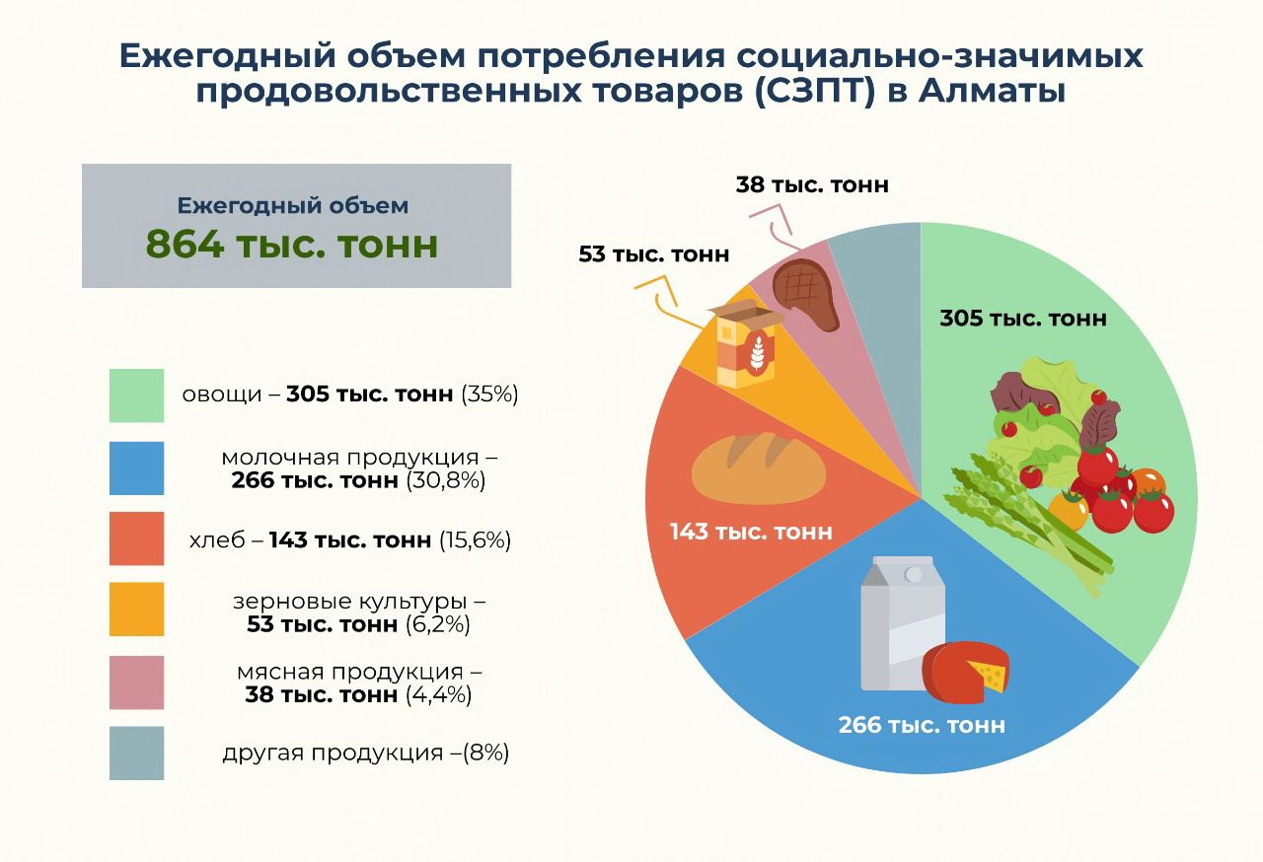

Рисунок 1 – Статистика потребления в Казахстане

При этом с начала текущего года цены на социально значимые продовольственные товары по стране выросли на 6,3%, из которых 5,3 п.п. или 84% всего роста составили 6 товарных позиций. Об этом 10 июня рассказал министр торговли и интеграции на заседании правительства. Поводом для обсуждений стал вопрос о взлетевшей в разы стоимости картофеля и моркови [44].
Тогда министр отметил, что местные исполнительные органы не смогли удержать свой картофель на внутреннем рынке для обеспечения населения, хотя имеют все необходимые рычаги. В частности, не были выставлены «встречные обязательства» к производителям при субсидировании. По его словам, в региональные стабфонды не был закуплен картофель в достаточном объеме, а также не в полной мере использованы такие рыночные механизмы, как форвардный закуп и оборотная схема.
Ситуацию с соей Бахыт Султанов назвал еще более сложной. «По моркови регионы также не сформировали достаточные объемы запасов – в стабфондах хранится всего 258 тонн. Форвардные закупки по моркови в настоящий момент по всей стране составляют 5,7 тыс. тонн, из которых 73% приходится только на Алматы», - сказал он.
Позже 22 июня на отчетной встрече с населением министр торговли и интеграции сообщил, что для обеспечения внутреннего рынка овощами Казахстан теперь планирует заключить с Кыргызстаном, Узбекистаном, Таджикистаном, Ираном и Россией форвардные договоры по взаимной поставке картофеля, лука, моркови и капусты в межсезонье и период сбора урожая [45].
«В период массового сбора урожая мы можем поставить в соседние страны порядка 765 тыс. тонн овощей. При этом наш рынок будет своевременно обеспечиваться 280 тыс. тоннами импортных ранних овощей. В результате ожидаемая динамика колебания цен на эти продукты будет в коридоре 7-10%», - объяснил Бахыт Султанов.
Вместе с тем, чтобы не допустить в следующем году ситуации с дефицитом овощей и соответственно ростом цен в Алматы, акимат города уже начал предпринимать определенные шаги, рассказал руководитель управления предпринимательства и инвестиций. Он пояснил, что для решения вопроса с долгосрочным хранением необходимы современные хранилища, типа оптово-распределительных центров (ОРЦ). «На сегодняшний день существуют отдельные инфраструктурные объекты, которые находятся не в коммунальной, а республиканской собственности, мы планируем выйти в правительство с вопросом, чтобы эти объекты были переданы в наше управление. Тогда мы смогли бы по ГЧП отдать их в руки частного бизнеса, который будет управлять ими и удерживать больше объемов в следующем году», - поделился Еркебулан Оразалин специалист по сое.
Одновременно акимат продолжает активно работать с производителями по оборотному займу. По мнению чиновника, финансирование на пополнение оборотного капитала под 0,01%, которое предоставляется местными исполнительными органами производителям сельхозпродукции, является более эффективной мерой, чем стабфонд, так как исключает риски, связанные со складированием и хранением[46].
«Мы выделяем средства либо производителям, либо торговой сети заранее, они контрактуются – покупают на них определенный объем продуктов и самое главное - на этот период фиксируются в цене, за пределы которой выйти не могут. Безусловно, они могут снизить стоимость, но не повысить, в этом плане защищен интерес потребителя», - объяснил глава управления предпринимательства и инвестиций Алматы. При этом он обратил внимание, что финансирование выделяется производителям по принципу обеспеченности их бизнеса.

3.4 Методика определения влажности и температуры зерна сои
Одним из наиболее важных технологических параметров качества зерна является его влажность. Недостаточный контроль при транспортировании свежеубранного зерна и его хранении приводит к значительным потерям. Содержание влаги масличных культур определяют по ГОСТУ 10856-96-2018 высушиванием в сушильном шкафу (рисунок 2) [47].

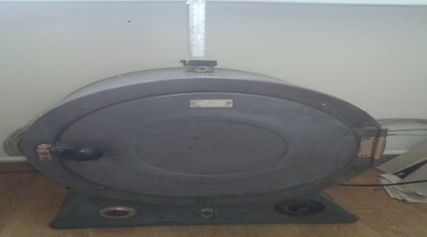

Рисунок 2 - Сушильный шкаф ШЭС-3М

Влажность зерна определялась с помощью влагомера Wile 65 (рисунок
Измерения при помощи Wile 65 просты и быстры [48]. Это измерительное устройство управляется двумя кнопками и имеет удобный для чтения дисплей, направляющий действия во время измерений. Дисплей отображает сорт зерна и помогает произвести перед измерениями необходимые настройки. На боковой панели влагомера находится краткое руководство, напоминающее основные шаги при измерении влажности зерна [49].
Для определения температуры зерна сои при хранении сохранения качества собранного зерна необходимо обеспечить возможно быстрое удаление влаги, после чего зерно становится способным к длительному хранению. Этого можно достичь благодаря применению активного вентилирования, которое в значительной мере зависит от температуры [50]. Температуру зерна можно измерить с помощью термометра или пирометра. Возможности повышения температуры ограничены следующими факторами: потерей всхожести, изменениями в отдельных составных частях зерна, нарушением биологической структуры, изменением качественных показателей [51].
При вентилировании действует правило: температура зерна должна быть тем ниже, чем выше его влажность и продолжительнее термическое воздействие. Действие пирометра основано на улавливании инфракрасного (ИК) излучения, испускаемого объектом, интенсивность которого пропорциональна температуре объекта [52]. (рисунок 3)

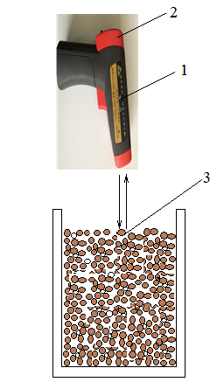

1- прибор для измерения температуры, 2 - индикатор температуры, 3 - измеряемое вещество

Рисунок 3 - Принцип работы пирометра

Рядом, на одной подложке с резистором, принимающим ИК - излучение, размещен такой ее резистор, защищенный от действия излучения, который используется для температурной компенсации при изменении собственной температуры подложки, и, следовательно, температуры корпуса приемника и всего прибора [53]. Оба резистора составляют термокомпенсированный полумост, образующий с внешними цепями измерительный мост, включенный на входе чувствительного усилителя постоянного тока [54].
В результате измерений датчик температуры показал значения температуры t₁=22,8 ^{о}С в помещении, t₂=24,0 ^{о}С температуру внутри зерновой массы сои, а также наружную влажность воздуха 50% окружающей среды [55].

3.5 Определение объема, массы и плотности зерна сои
Для определения объема, массы и плотности зерна сои использовался метод экспериментального определения массы и объема 10 зерен 2 сортов сои Луна и Атлант, с последующей математической обработкой результатов [56].
Термометр гигрометр цифровой DC103 - это прибор 4 в 1 - гигрометр, два термометра: внутренний и наружный с выносным датчиком 1,05м для измерения температуры во внутренней стороне датчика. Характеристики: температурный диапазон измерения внутренний: -10 ~ +50°C. Точность измерения ± 1 ºC, Температурный диапазон измерения на улице: -50 ºC ~ +90 ºC, точность измерения ± 1ºC. Диапазон измерения влажности: 20% ~ 99%. Погрешность измерения: температуры: +/-1°C; влажности: +/- 5%. Цена деления температуры - 0.1°C; влажности - 1%. Питание: 1 батарея (AAA, 1.5 В) входит в комплект [57].

3.6 Исследование влажности сои до уборки и во время хранения в условиях фермерских хозяйств
У различных культур в связи со строением оболочки семян и их химическим составом длительность сохранения всхожести весьма неодинакова. Соя относится к растениям, где семена, в условиях обычного хранения, достаточно быстро теряют всхожесть. Связано это с тем, что ее семена, богатые белком и маслом, очень гигроскопичны, а тонкая семенная оболочка легко повреждается, что облегчает доступ воздуха, влаги и возбудителей болезней. Чем выше температура при хранении и влажность семян, тем быстрее снижается всхожесть. Особенно вредно одновременное действие указанных факторов, так как это создает благоприятные условия для усиленного дыхания и развития микроорганизмов [58].
Важнейшим свойством зерна сои, которое должно сохраняться после вентилирования, является всхожесть. Потеря ее в первую очередь связана с воздействием слишком высоких температур, для сои опасна t выше 45 ^{о}С [59].
Субсидирование предусмотрено в размере 100% на 1 тонну сои, сданных на переработку предприятию либо собственным перерабатывающим структурам. Изменения направлены в первую очередь на обеспечение загрузки перерабатывающих мощностей заводов, а также стимулирование аграриев, занимающихся производством сои. Прогнозный норматив субсидирования составит 16 тыс. тенге за тонну сою [60].
Уникальность площадки в том, что в крытых павильонах одновременно смогут поместиться 164 фуры. А все помещения ОРЦ будут проветриваться и отапливаться. Здесь уже возведены складские терминалы, климатические и сухие склады, камеры с разными температурными режимами. Кроме этого, на территории будет таможенная зона и гостиничный комплекс.
Воспользовались инструментами программы. Получили субсидирование кредита. Здесь уже подведены все необходимые коммуникации, в том числе железная дорога

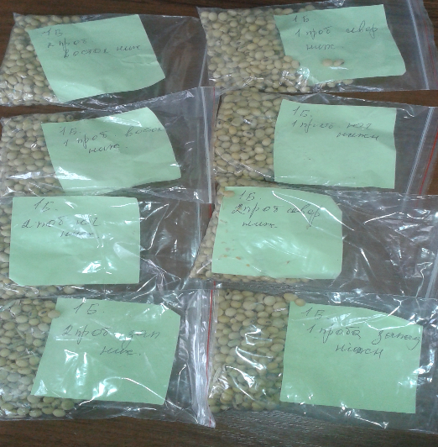

Рисунок 4 - Отобранные пробы зерна сои
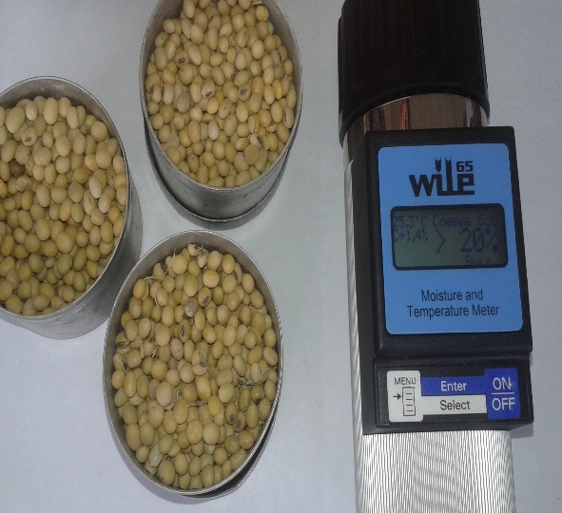

Рисунок 4 - Определение влажности проб

Температура зерна в буртах составила 13 ^{о}С, а наружная температура воздуха 14 ^{о}С, при влажности воздуха окружающей среды 77 %. Названные параметры измерялись стандартным прибором, определяющим внешнюю и внутреннюю температуру и влажность окружающей среды (рисунок 5)

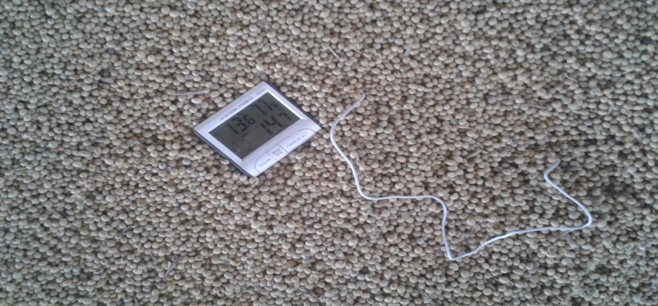

Рисунок 5 - Измерение температуры зерна в буртах в условиях производства

Результаты исследования влажности первых трех буртов представлены в таблицах 1.

Таблица 1 - Влажность сои в бурте №1

№  проб | Стороны горизонта
 | ЮГ |  |  | ЗАПАД |  |  | СЕВЕР |  |  | ВОСТОК
 | Верх | Сред | Низ | Верх | Сред | Низ | Верх | Сред | Низ | Верх | Сред | Низ
1 | 11 | 14 | 19,1 | 12 | 14,9 | 19 | 12 | 14,8 | 19,8 | 12 | 15,2 | 20
2 | 11 | 14 | 19 | 11,9 | 15 | 20 | 12 | 15 | 20 | 12 | 15 | 20
3 | 11,3 | 15 | 19,3 | 12 | 15 | 19,7 | 12 | 15 | 20 | 12 | 15 | 20
4 | 11 | 14 | 19,2 | 12 | 14,8 | 20 | 12 | 15 | 20 | 12 | 15 | 20
Среднее значение | 11,15 | 14,2 | 19,3 | 12 | 14,85 | 20,35 | 12 | 15,1 | 20,1 | 12 | 14,9 | 20

Установлено, что при хранении сои в открытых амбарах через 6 месяцев влажность увеличивается до 20 % из-за высокой влажности воздуха, дождей, снега. Кроме того, повышаются потери зерна до 10 % из-за птиц, грызунов, плесени и других вредителей и т.д. [61].

3.8 Исследование изменения массы зерна при открытом хранении в различных условиях окружающей среды
Исследование изменения массы зерна сои при хранении проводилось при разных температурах и влажности воздуха окружающей среды. Использовался метод открытого хранения в полиэтиленовых пакетах при разных температурах и влажности воздуха в течение 10 суток [62]. Исследование проводилось в сентябре 2019г. Для проведения исследований отбирались пробы сорта сои «Атлант» и измерялась масса каждой пробы в одноразовых пакетах [63].
Масса хранящегося зерна сои в течение 10 суток при температуре - 8 ºС при влажности воздуха 54 % увеличилась на 0,1 г, что составляет 0,21 %. В то же время при температуре 9 ºС и влажности воздуха 24 %, масса сои увеличилась на 0,26 г, что соответствует повышению влажности на 0,4 %. Соответственно при температуре 21-25 ^{о}С и влажности воздуха 51-55 % масса увеличилась на 0,19 г, что равно повышению влажности на 0,4 %. При температуре 15 - 26 ^{о}С и влажности воздуха 50-55% масса увеличилась на 0,11 г что соответствовало повышению влажности на 0,3 % [64].
При открытом хранении зерна сои в зависимости от температуры окружающей среды и влажности воздуха при разных температурах от - 8 до +25 ^{о}С и влажности воздуха от 24 до 60 % наблюдалось увеличение массы в среднем на 0,32 %, что свидетельствует о пассивном повышении влажности зерна сои, находящегося на хранении [65].
Результаты проведенных экспериментов подтверждают гипотезу, что влажность окружающей среды прямо пропорционально повышает влажность зерен сои, находящихся на открытом хранении за счет передачи влаги из окружающей среды [66]. При этом данный процесс замедляется при понижении температуры окружающей среды.
Соответственно массу зерна сои, находящуюся на хранении в замкнутом пространстве, необходимо перемещать и вентилировать свежим потоком воздуха для исключения повышения влажности, комкования зерен и образования очагов поражения бактериями [67].

4 РЕЗУЛЬТАТЫ ИССЛЕДОВАНИЙ НА МАКЕТНОМ ОБРАЗЦЕ УСТАНОВКИ

4.1 Описание макетного образца установки и ее возможности

Разработан макетный образец установки, адекватно моделирующая предложенную технологию хранения сои с активным вентилированием (рисунок 6) [68-70], которая моделирует предложенную технологию в соответствии с рисунком 2.4 и работает в трех режимах: вентилирование, загрузка, а также выгрузка.
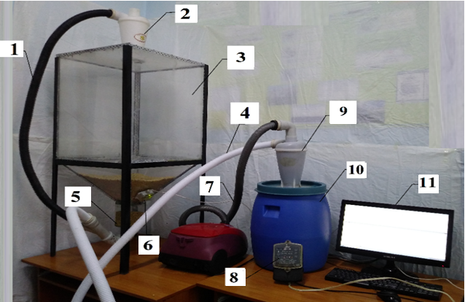
1 - пневмопровод для загрузки и активной вентиляции зерновой массы; 2 и 9 -циклоны; 3 - контейнер для хранения сои; 4 - пневмопровод для выгрузки зерновой массы; 5 - нижний патрубок; 6- датчик влажности и температуры; 7 - высасывающее устройство; 8 - счетчик для измерения потребляемой мощности; 10 - емкость, откуда загружается и куда выгружается зерно; 11 - монитор для наблюдения процесса хранения.
Рисунок 6 - Макетный образец установки для хранения зерна (сои) с активным вентилированием

В соответствии с рисунком в качестве всасывающего устройства используется воздуходув (STIHL® BGE 71) [71]. Скорость воздушного потока можно непрерывно изменять инвертором (частотно-регулируемым приводом). Возможности экспериментальной установки таковы:

- Определение производительности;
- Изменение и измерение скорости витания и скорости воздушного потока;
- Измерение энергопотребления;
- Измерение влажности и температуры сои;
- Расход воздуха и расход материала (сои);
- Соотношение между скоростью воздушного потока и высотой транспортировки;
- Связь между временем вентилирования и параметрами транспортировки [71, c. 54].

4.2 Результаты определения производительности и расхода электроэнергии при вентилировании на макетной установке

На экспериментальной установке были определены такие параметры, как производительность установки, потребляемая мощность, влажность сои при вентилировании.
Результаты показывают, что предложенная экспериментальная установка позволяет моделировать процесс хранения зерна в контейнерах с активным вентилированием и проводить эксперименты с регулированием основных параметров, таких как производительность, энергопотребление и использование современных методов, устройств и цифровых технологий [72].
В результате проверки было установлено, что техническая производительность экспериментальной установки равна Q_{Т} = 122 кг/ч, а потребляемая мощность находится на уровне N=0,4 кВт∙ч [73].
Эти результаты свидетельствуют о том, что теоретические результаты коррелируют с экспериментальными. Разница между ними не превышает 5 %.
В четвертом квартале 2021 года среднемесячная номинальная заработная плата в РК составила 275,6 тыс. тенге. При этом самые низкие зарплаты получали в сфере сельского, лесного и рыбного хозяйства: 167,3 тыс. тенге — на 39,3% меньше, чем в среднем по стране.
Более того, рост покупательной способности заработной платы в сфере сельского, лесного и рыбного хозяйства по сравнению с четвертым кварталом 2020 года в два раза меньше, чем в среднем по РК: 4,2% против 8,7% соответственно.
В структуре АПК среднемесячная заработная плата сильно разнится в зависимости от сегмента. Самые высокие зарплаты наблюдаются в области лесоводства и лесозаготовок: 212,5 тыс. тенге. Следом идут растениеводство и животноводство — всего 166,2 тыс. тенге, а в рыболовстве и аквакультуре — и того меньше, лишь 98,6 тыс. тенге.
Среди регионов РК заработные платы в сфере сельского, лесного и рыбного хозяйства варьируются от 42,5 тыс. тенге в Мангистауской области до 307,6 тыс. тенге в Алматы (где размещены весь основной чиновничий аппарат сектора и головные офисы крупных компаний, но не сами работающие аграрии).

4.3 Варьирование влажности зерна сои при вентилировании в разные периоды года
Динамика изменения влажности зерна сои при вентилировании на экспериментальной установке определялась следующим способом. Прибором Framcomp Wile 65 [74] измерялась начальная влажность сои перед вентилированием (рисунок 7). После трехчасового вентилирования тем же прибором измерялась конечная влажность зерна. Вентилирование проводилось на экспериментальной установке при разных температурах в разные периоды года [74, c. 44].

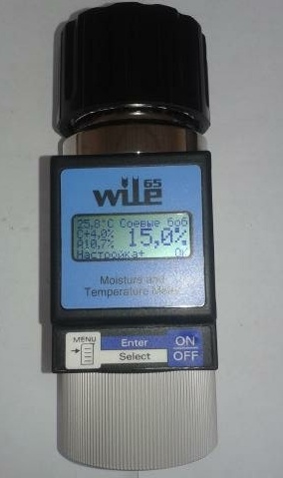

Рисунок 7 - Wile 65 влагомер зерна

При этом к экспериментальной установке был подключен датчик влажности и температуры SOFTRON®SM-200 со следующими параметрами: Диапазон и точность измерения температуры: -40… +60°C ±0.5 °C; диапазон и точность измерения влажности: 0… 100 %, ±4.5 % [75] (рисунок 8).
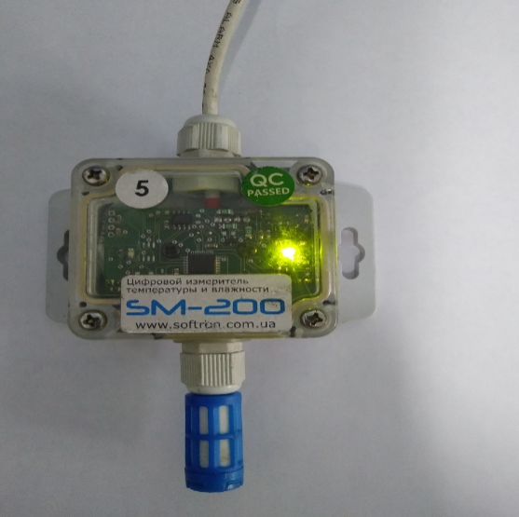
Рисунок 8 - Датчик температуры и влажности SOFTRON®SM-200
Датчик подключается к компьютеру через адаптер и регулируется с помощью программного обеспечения системы «Страж-Климат» (Alarm-Climate HT1), которая обеспечивает непрерывный контроль, отображение текущих значений и ведение архива температуры и влажности во время вентиляции и хранения. В программе есть возможность устанавливать max, min значение влажности и температуры [76].
С помощью влагомера фирмы Framcomp Wile 65 измерялась начальная влажность зерна сои перед вентилированием в различные времена года и конечная влажность зерна после трехчасового вентилирования. Наряду с этим, используя систему “страж-климат”, осуществлялся непрерывный контроль влажности и температуры воздуха в контейнере во время эксперимента [77].

5 ЭКОНОМИЧЕСКАЯ ЭФФЕКТИВНОСТЬ МАКЕТНОГО ОБРАЗЦА УСТАНОВКИ
Согласно программе, был изготовлен макетный образец установки с активным вентилированием для исследований в лаборатории кафедры «Аграрная техника и технология» КазНАУ, вместимостью 232 кг, с потребляемой мощностью 0,4 кВт и диаметром пневмопровода 40 мм. Высота загрузки зерна сои составила 2 метра. При вентилировании температура варьировалась в пределах 5 – 36 ^{о}С, а влажность воздуха – 22 - 50 %. При этом скорость воздушного потока составила 21,6 м/с. Удельные затраты на электроэнергию находились в пределах 0,003кВт·ч/кг [78].
Анализ мирового опыта внедрения цифровых технологий в сельское хозяйство демонстрирует значительный экономический эффект от внедрения интернета вещей в АПК. Так, в сфере земледелия средний показатель увеличения урожайности составляет более 10%, средняя экономия средств в пределах 5–10%. В свою очередь, в животноводстве средняя экономия средств составляет 15-20%, при снижении падежа и увеличения поголовья на 15 и 10% соответственно при внедрении цифровых решений и технологий.
Полная цифровизация процессов в АПК в течение 5 лет даст дополнительный эффект: увеличение валового сбора на 20%, повышение производительности труда на 50%.
«До конца 2020 года будут созданы почвенные и геоботанические, и сельхоз карты по площади 26, 25 млн га и 6,5 млн га соответственно, в 2021-2022 годах запланировано увеличить охват до 40 млн га по почвенным и геоботаническим картам и до 33,2 млн га по сельхозкартам [79].
Для экономической оценки названная установка сравнивается с хранением зерна сои в традиционных складах (открытое хранение в амбарах).
В таблице 2 приведены результаты расчета сравнительных показателей экономической эффективности предлагаемой установки в сравнении с применяемым в Казахстане традиционным складским хранением зерна сои (открытое хранение в амбарах) (приложение Ж).

Таблица 2- Показатели экономической оценки оборудования за 1 сутки

Наименование показателя | Значение показателя
 | Новая установка | Открытое хранение  (амбары)
Вид механизированной работы | Экспериментальная макетная установка | Склад для хранения зерна сои с ручным перелопачиванием
Объем, кг | 2825 | 2825
Производительность, кг/ч | 100 | 412
Удельный расход электроэнергии кВт∙ ч/кг | 0,003 | -
Совокупные затраты денежных средств всего, тенге/сут, в том числе:  - оплата труда, тг  - затраты на электроэнергию, тг * кВт  - потери зерна сои во время хранения (повреждения), тг  - охрана , тг/сутки | 2500  156,8  -  - | 5000  -  152,2  -
Совокупные затраты денежных средств за сутки, тенге | 2485 | 5195

ЗАКЛЮЧЕНИЕ

1. В настоящее время для хранения зерна сои применяется дорогостоящее оборудование с высокими эксплуатационными затратами, которые труднодоступны для малых фермерских хозяйств, что приводит к существенным потерям зерна. Следовательно, актуальным является разработка недорогого, простого по конструкции и в эксплуатации, не энергоемкого оборудования для хранения сои [78, c. 56].
2.Предложена конструктивная схема контейнерно-модульного оборудования для хранения сои с активным вентилированием, позволяющая решить проблему сохранности продукции («Оборудование для хранения зерновых масс с активным вентилированием», патент РК на полезную модель №3135).
3. Разработана методика, алгоритм и программа расчета основных параметров оборудования с учетом физико-механических свойств зерна сои, в зависимости от времени вентилирования.
Отрасль по-прежнему остается подверженной высоким рискам, зависимой от природно-климатических условий. Основными причинами являются техническая и технологическая отсталость и преобладание экстенсивных методов в производстве.
В частности, как отметил министр, растениеводство нуждается в доведении диверсификации до конца. В нем по-прежнему преобладают отстающие агротехнологии, неправильно соблюдаются принципы севооборота, снижается плодородие почв.
Все это происходит из-за того, что до сих пор нет хороших механизмов контроля над земельными процессами. В то же время система семеноводства, основанная на устаревших методах селекции, не отвечает требованиям времени, и, как следствие, существует риск импортозависимости по семенам основных видов культур.
Основной недостаток производства сои в том, что отрасль развивается независимо от возможностей кормовой базы. Сои в стране производятся в 2 раза меньше нормы.
9. На основании проведенных исследований разработаны Технические требования на проектирование оборудования для хранения сои с активным вентилированием.
10. Предложенный макетный образец контейнерно-модульного оборудования исключает негативное влияние плесени, снижает потери зерна при загрузке и выгрузке, поддерживает оптимальную влажность при хранении, что позволяет повысить сохранность зерна сои до 20% по сравнению с традиционным складским хранением. Экономический эффект составляет 896 400 тг. на одну установку. Всхожесть семян сои, подвергавшихся процессу активного вентилирования составляет 92%, что соответствует существующим нормам.

СПИСОК ИСПОЛЬЗОВАННЫХ ИСТОЧНИКОВ

1 Назарбаев Н.А. Концепция по переходу Республики Казахстан к «зеленой экономике»: Астана, 2013.
2 Пащенко Л.П. Соя: состав, свойства и рациональное применение в АПК: Воронеж, 2007. - 200 с.
3 Мороховец В.Н., Лукьянович Т.И. Борьба с болезнями – основной резерв повышения урожайности сои на Дальнем Востоке / Актуальные вопросы развития аграрной науки в Дальневосточном регионе: сб. науч. тр. – Владивосток: Дальнаука, 2009. – Р.252-255.
4 Лукомец В.М. Соя: биология и технология возделывания. – Краснодар, 2005. - 433с.
5 Сингх, Гурикбал. Соя – биология, производство, использование. Авторы – 32 ведущих мировых исследователя из США, Канады, Австралии, Индии и др. стран. - Киев: Издательский дом «Зерно».- 2014. - 656 с.
6 Казахстан ежегодно наращивает площади посевов сои// Экономика, газета.-2018, июль- 20.
7 Китаю не хватает Казахстанской сои// Газета LS.- 2018, июнь-12.
8 Зерновые & Масличные Казахстан. Переработка соя бобов перспективна для Казахстана // Эксперт.- 2015, июль-15.
9 Абдраймова Н.А. Оптимизация минерального питания бобовой культуры (соя) в биологизированном севообороте орошаемой зоны юго-востока Казахстана: дисс…PhD.- Алмат, 2014.- 124 с.
10 Ганиев М.М. Вредители и болезни зерна и зерно продуктов при хранении. - М.: Колос, 2009- 208 с.
11 Мышевидные грызуны и меры борьбы с ними на сельскохозяйственных угодьях: Рекомендации / Под общ. ред. канд. биол. наук Долженко В.И. – М.: ФГНУ «Росинформагротех», 2004. - 52 с.
12 Как защитить зерно от амбарных грызунов и других вредителей.https: //analit – pribor .com. ua /developments /kak –zachitit –zerno -ot-ambarnux -gruzunov.
13 Об утверждении Правил хранения зерна. Приказ Министра сельского хозяйства Республики Казахстан от 26 июня 2015 года № 4-1/573. Зарегистрирован в Министерстве юстиции Республики Казахстан 4 августа 2015 года № 11839.MAK – Ministry of Agriculture of the Kazakhstan.
14 Сорокин А.Д. Соя. Интенсивная технология. – М.: Агропромиздат, 1993 – 48 с.
15 Соя – производство и перспективы в Казахстане // Серия технических справок, Астана, 2004. –С. 24 – 35.
16 Балакай Г.Т., Безуглова О.С. Соя: экология, агротехника, переработка.- Ростов-на Дону: Феникс, 2003г - 160 с.
17 Юкиш А.Е., Ильина О.А. Техника и технология хранения зерна – М.: Дели, 2009 - 717 с. - ISBN: 978-5-94343-180-7.
18 Sing, G. The Soybean: Botany, production and uses. Wallingford, UK: CABI.- 2010.- 494 p..- ISBN 978-1-84593-644-0.
19 Parde S.R., Kausal R.T. Mechanical damage to soybean seed during processing// Jornal of Stored Products Research 38.- 2002.- Р. 385-394.
20 Spencer M.R. Effect of shipping on quality of seeds, meals, fats, and oils. Jornal of American Oil Chemists Society 53.-1976.- Р. 238-240.
21 Уклеин А.И. Соя.– М.: 1963. - 96с.
22 Степанова В.М Климат и сорт Соя.– Л.: Гидрометеоиздат, 1996 - 64с.
23 White N.D. Protection of farm-stored grains, oilseeds and pulses from insects, mites, and moulds. In: Agriculture and Agri-Food Canada Publication 1851 (E) Revised, Cereal Research Centre, Winnipeg, MB, Canada,.-2001.-Р. 5-53.
24 Acasio U.AHandling and Storage of Soybeans and Soybean Meal. Technical Bulletin of the American Soybean Association. American Soybean Association, St Louis, MO, USA.-1997. -Р.4-19.
25 Hurburgh C.RSoybean drying and storage. Report No. Pm-1636. Cooperative Extension Service, Iowa State University of Science and Technology, Ames, IA, USA. 2008. -Р.18-32.
26 Sauer D.B., Meronuck, R.A. and Christensen, C.M. Microflora. In: Sauer, D.B. (ed.) Storage of Cereal Grains and Their Products// American Association of Cereal Chemists, St Paul, MN, USA.-1992 .- Р.313-340.
27 Berglund D.R., Helms T.C. Soybean production. Report No. A-250, NDSU Extension Service, North Dakota State University, Fargo, ND, USA.- 2003 - 12с.
28 Мельник Б.Е. Активное вентилирование зерна – М.: Колос, 1986- 159 с.
29 Тривятский Л.А. и др. Хранение и технология сельскохозяйственных продуктов. – М.: Колос, 1991- 416с.
30 Васильев А.Н. Статистические характеристики параметров атмосферного воздуха для активного вентилирования семян.: Автоматика и вычислитель. техника в с/х. производстве. Сб. науч. тр. МИИСП им. В.П. Горячкина. – М., 1986.- С. 77-82.
31 Карпов Б. А. Технология послеуборочной обработки и хранения зерна/Б.А. Карпов. – М.: Агропромиздат, 1987 - 288 с.
32 Казанина М.А. Обработка и хранение сельскохозяйственной продукции /М.А. Казанина, В.Я. Воронкова. – Минск: Ураджай, 1988 -224с.
33 Казанина М. А. Сушка, активное вентилирование и хранение переходящих фондов семян озимой пшеницы и озимой ржи: рекомендации / М.А. Казанина, Э.М. Мухаметов. – Горки, 1977- 176с.
34 В.В. Цык. Активное вентилирование зерна и семян. Лекция для студентов агрономических специальностей Горки 2006 – 25с.
35 Карпов Б. А. Уборка, обработка и хранение семян. – М.: Россельхозиздат, 1974. - 206 с.
36 Васильев А.Н. Электротехнология и управление при интенсификации сушки зерна активным вентилированием. Ростов-на-Дону: – Терра Принт, 2008. - 240 с.
37 Мельник Б.Е., Егорова С.В. Технология перемежающегося вентилирования зерна. – М.: ЦНИИТЭИ ВНПО «Зернопродукт», 1991. - 28 с.
38 Силос конусный (зернохранилище) https://rynok-apk.ru/sell/silos-konusnyj-zernohranilishche-155680/ .
39 Ангары для хранения зерна https://astana.flagma.kz/angary-poligonalnye-dlya-hraneniya-s-h-o2215828.html.
40 Патент 2355963 РФ. Бункер активного вентилирования. МПК F26B17/12 / Н.В. Цугленок, О.В. Пиляева, Н.В. Демский, С.К. Манасян; Заявитель и патентообладатель: Федеральное государственное образовательное учреждение высшего профессионального образования Красноярский Государственный Аграрный Университет, - 2008101301/06 заяв. 09.01.2008; опубл. 20.05.2009г. бюл. №14.
41 Патент № 2365839 РФ Бункер активного вентилирования. F26B15/04. О.В. Пиляева, Н.В. Демский, С.К. Манасян; Заявитель и патентообладатель: Федеральное государственное образовательное учреждение высшего профессионального образования Красноярский Государственный Аграрный Университет, - 2008105092/06 заяв. 11.02.2008; опубл. 27.08.2009г. бюл. № 24.
42 Патент 2406291 Бункер активного вентилирования зерна. МПК A01F25/14 / В.И. Лобанов, В.А. Дёмин и др; Заявитель и патентообладатель: Лобанов Владимир Иванович. 2009128339/21; заяв. 21.07.2009; опубл. 20.12.2010 г. бюл. №35.
43 Сакун В.А. Сушка и активное вентилирование зерна и зеленых кормов – М.: Колос, 1974. – 216 с.
44 Транспортеры зерновые пневматические BrandtGrainVac http://www.lbr.ru/tehnika/dorabotka-i-khranenie-zerna/transportery-zernovye/634-transportery-zernovye-pnevmaticheskie-brandt-grainvac/.
45 Сегаль И.С. Пневматические транспортные желоба. – М.: Машгиз, 1950. – 67 с.
46 Северинов О.В. Результаты моделирования активного вентилирования зерна // Евразийский союз учёных (ЕСУ). Ежемесячный научный журнал.- 2014.-№ 4. – С. 82-84.
47 Андреева Н.И. Режимы активного вентилирования зерна и эксплуатация вентиляционных установок. – М.: Хлебоиздат, 1958. – 247 с.
48 Васильев А.Н. К построению модели оптимального управления сушкой зерна активным вентилированием. Зерноград: ФГОУ ВПО АЧГАА- 2007.- 62с.
49 Васильев А.Н. Контроль процесса активного вентилирования зерна электрическим способом – М., МИИСП, 1988. - 16 с.
50 Sholpan Duisenova, Aibek Atykhanov, Dimitar Karaivanov. Development of equipment for the storage of soybeans with active ventilation// International scientific congress agricultural machinery. 25 - 28 June, Bulgaria. 2018. - Р.43-46.
51 Дуйсенова Ш.Т., Атыханов А.К., Тоеке Т. Разработка контейнерно-модульного оборудования для хранения сои с активным вентилированием. //Исследования, Результаты КазНАУ, Алматы.- 2018.-№ 1. - С.273-277.
52 Зуев Ф.А. Подъемно-транспортные машины зерноперерабатывающих предприятий / М. – «Агропромиздат». 1985. – 320 с.
53 Ерохин М.Н. Проектирование и расчет подъемно– транспортирующих машин сельскохозяйственного назначения / М.Н. Ерохин, А.В. Карп, Н.А. Выскребенцев и др. – М.: Колос, 1999. - 228с.
54 Атанасян Л.С. и др. Геометрия. – М., 2012. - 384 c.
55 Литвиненко В.Н. Решение типовых задач по геометрии: кн. для учителя. - М.: Просвещение, 1999. – 304 с.
56 Александров А.Д., Вернер А.Л., Рыжик В.И. Стереометрия. Геометрия в пространстве: учеб. пособие для уч. ст. кл. и абитуриентов. – Висагинас: Alfa, 1998. - 576 с.
57 Вдовенко О.П. Пневматический транспорт на предприятиях химической промышленности. – М., 1966 - 138 с.
58 Малис А.Я. Пневматический транспорт сыпучих материалов. – М., 1969. - 177с.
59 Спиваковский А.О., Дьячков В.К. Транспортирующие машины. – М., 1983. - 487с.
60 Марон Ф.П., Кузьмин А.В. Справочник по расчетам механизмов подъемно-транспортных машин. – Минск, 1977. - 271с.
61 Клячко Л.С. Пневматический транспорт сыпучих материалов / Л.С. Клячко, Э.Х. Одельский, Б.М. Хрусталев. – Минск: Наука и техника, 1983. – 216с.
62 Смолдырев А.Е. Трубопроводный транспорт /А.Е Смолдырев. – М.: Недра, 1980. – 293с.
63 Волошин А.И. Механика пневмотранспортирования сыпучих материалов / А.И. Волошин, Б.В. Пономарев. – К.: Наук. думка, 2001. - 519с.
64 Разумов И.М. Псевдоожижение и пневматический транспорт сыпучих материалов / И.М. Разумов. – М.: Химия, 1984. - 346с.
65 Михаэлидис Е.Е. Движение частиц в газовом потоке. Средняя скорость и потеря давления / Е.Е. Михаэлидис // Теоретические основы инженерных расчетов. Труды Американского общества инженеров механиков. – М.: Мир, № 1. 1988.- С. 276-288.
66 Стивен Прата. Язык программирования C++ (C++11). Лекции и упражнения = C++ Primer Plus, 6th Edition (Developer’s Library). 6-е изд. — М.: Вильямс, 2012. — 1248 с. — ISBN 978-5-8459-1778-2.
67 Бьёрн Страуструп. Дизайн и эволюция C++ = The Design and Evolution of C++. — СПб.: Питер, 2007. — 445 с. — ISBN 5-469-01217-4.
68 Herbert Schildt. C++ The Complete Reference Third Edition. — Osborne McGraw-Hill, 1998. — ISBN 978-0-07-882476-0.
69 Герберт Шилдт. Полный справочник по C++ = C++: The Complete Reference. — 4-е изд. — М.: Вильямс, 2011. — С. 800. — ISBN 978-5-8459-0489-8.
70 Зверев С.В., Зверев Н.С. Физические свойства зерна и продуктов его переработки М.: ДеЛи принт, 2007. – 176 с.
71 Юкиш А.Е., Ильина О.И. Техника и технология хранения зерна. – М.: Дели принт, 2009. - 717 с.
72 ГОСТ 20522 -75 Определение угла естественного откоса-14 с.
73 Дуйсенова Ш.Т. Исследование угла естественного откоса сортов сои. МАТЕРИАЛЫ IV Международной научно-практической конференции «GLOBAL SCIENCE AND INNOVATIONS 2019: CENTRAL ASIA». I-ТОМ, 21 января, 2019.-С.124 - 128.
74 Нис Я.З. Физико-механические, физико-химические и теплофизические свойства сырья и готовых продуктов пищевой промышленности: справочные материалы/ Юж-Рос. гос. техн. ун-т (НПИ).- Новочеркасск: ЮРГТУ (НПИ), 2012. -28с.
75 Дуйсенова Ш.Т., Атыханов А.К., Караиванов Д.П. Исследование геометрических параметров и массу зерен сои //Исследования, Результаты КазНАУ, Алматы. № 3, 2018. - С.219-223.
76 ГОСТ 10842-89. Метод определения массы 1000 зерен или 1000 семян-3с.
77 Карл Р. Хосни Зерно и зернопродукты. – М.: Профессия, 2014. - 340 c.
78 Арабаджиев С.Д., Ваташки А. Соя. – М.: Колос, 1981. – 197 с.
79 ГОСТ 10856-96. Семена масличные. Метод определения влажности 1997-2018г.

ПРИЛОЖЕНИЕ А
Патент на полезную модель и заключение



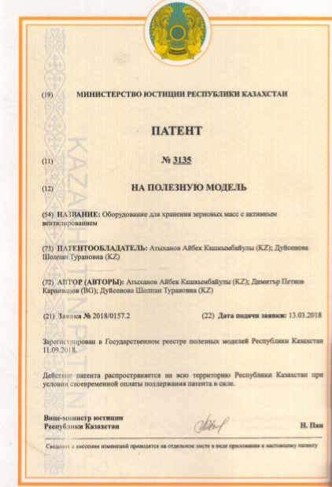

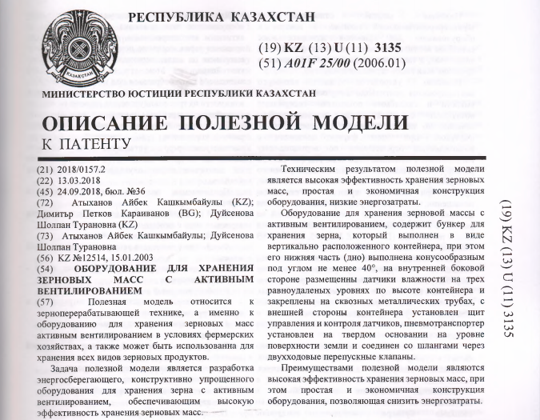
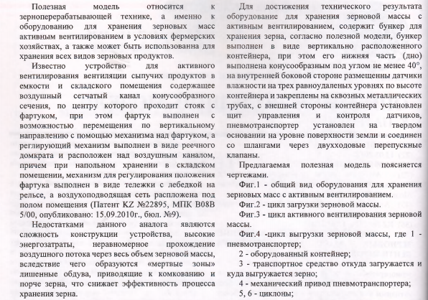
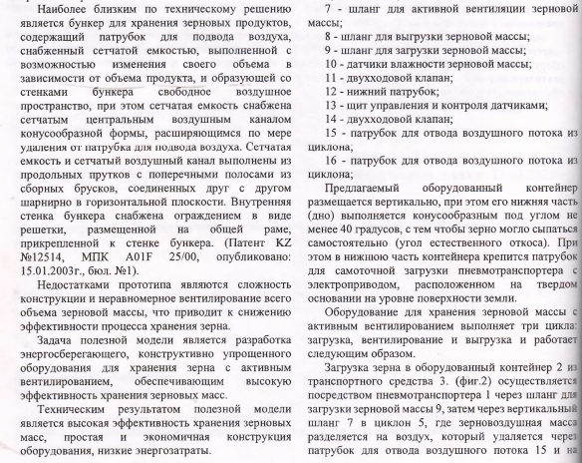
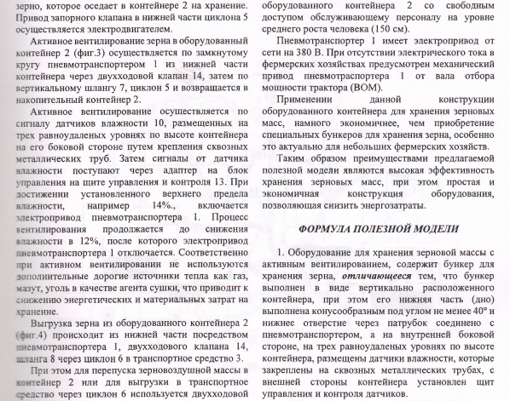
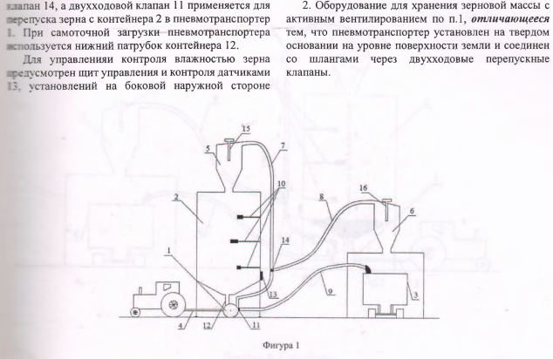
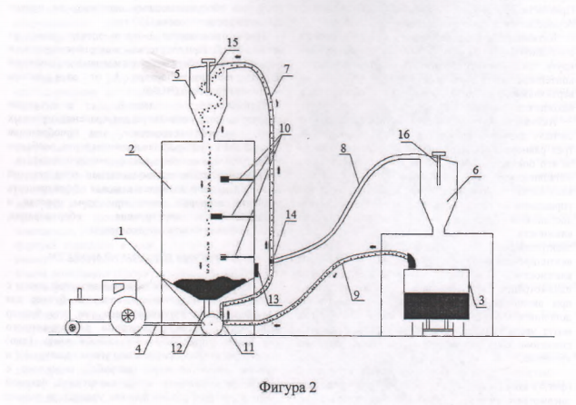

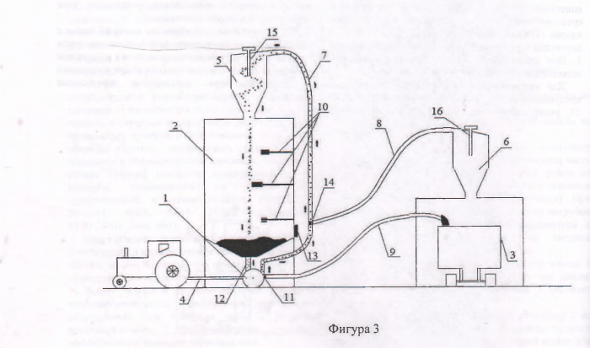
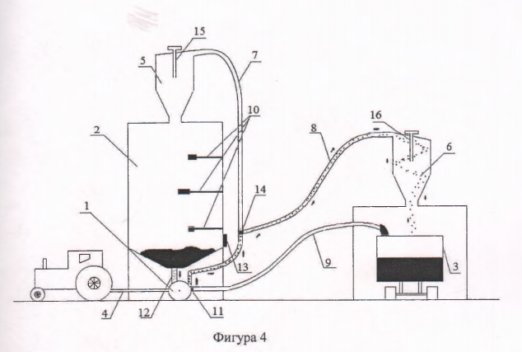

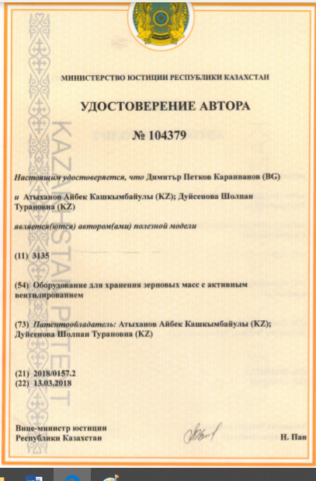

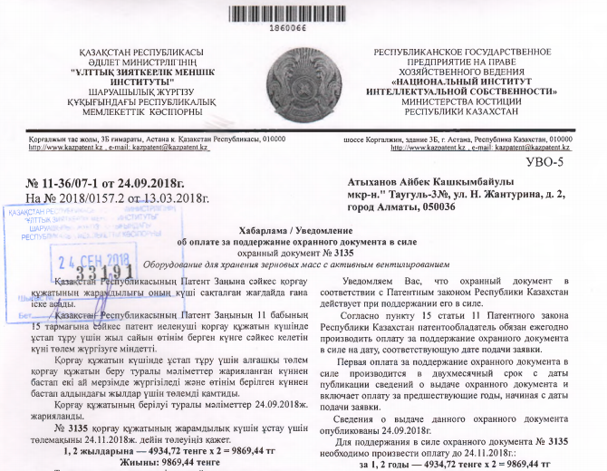
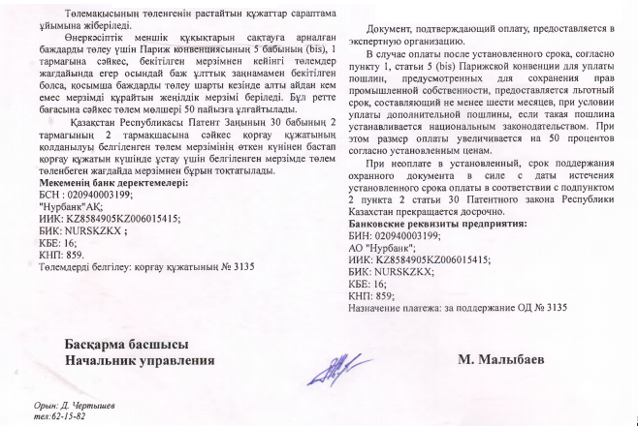

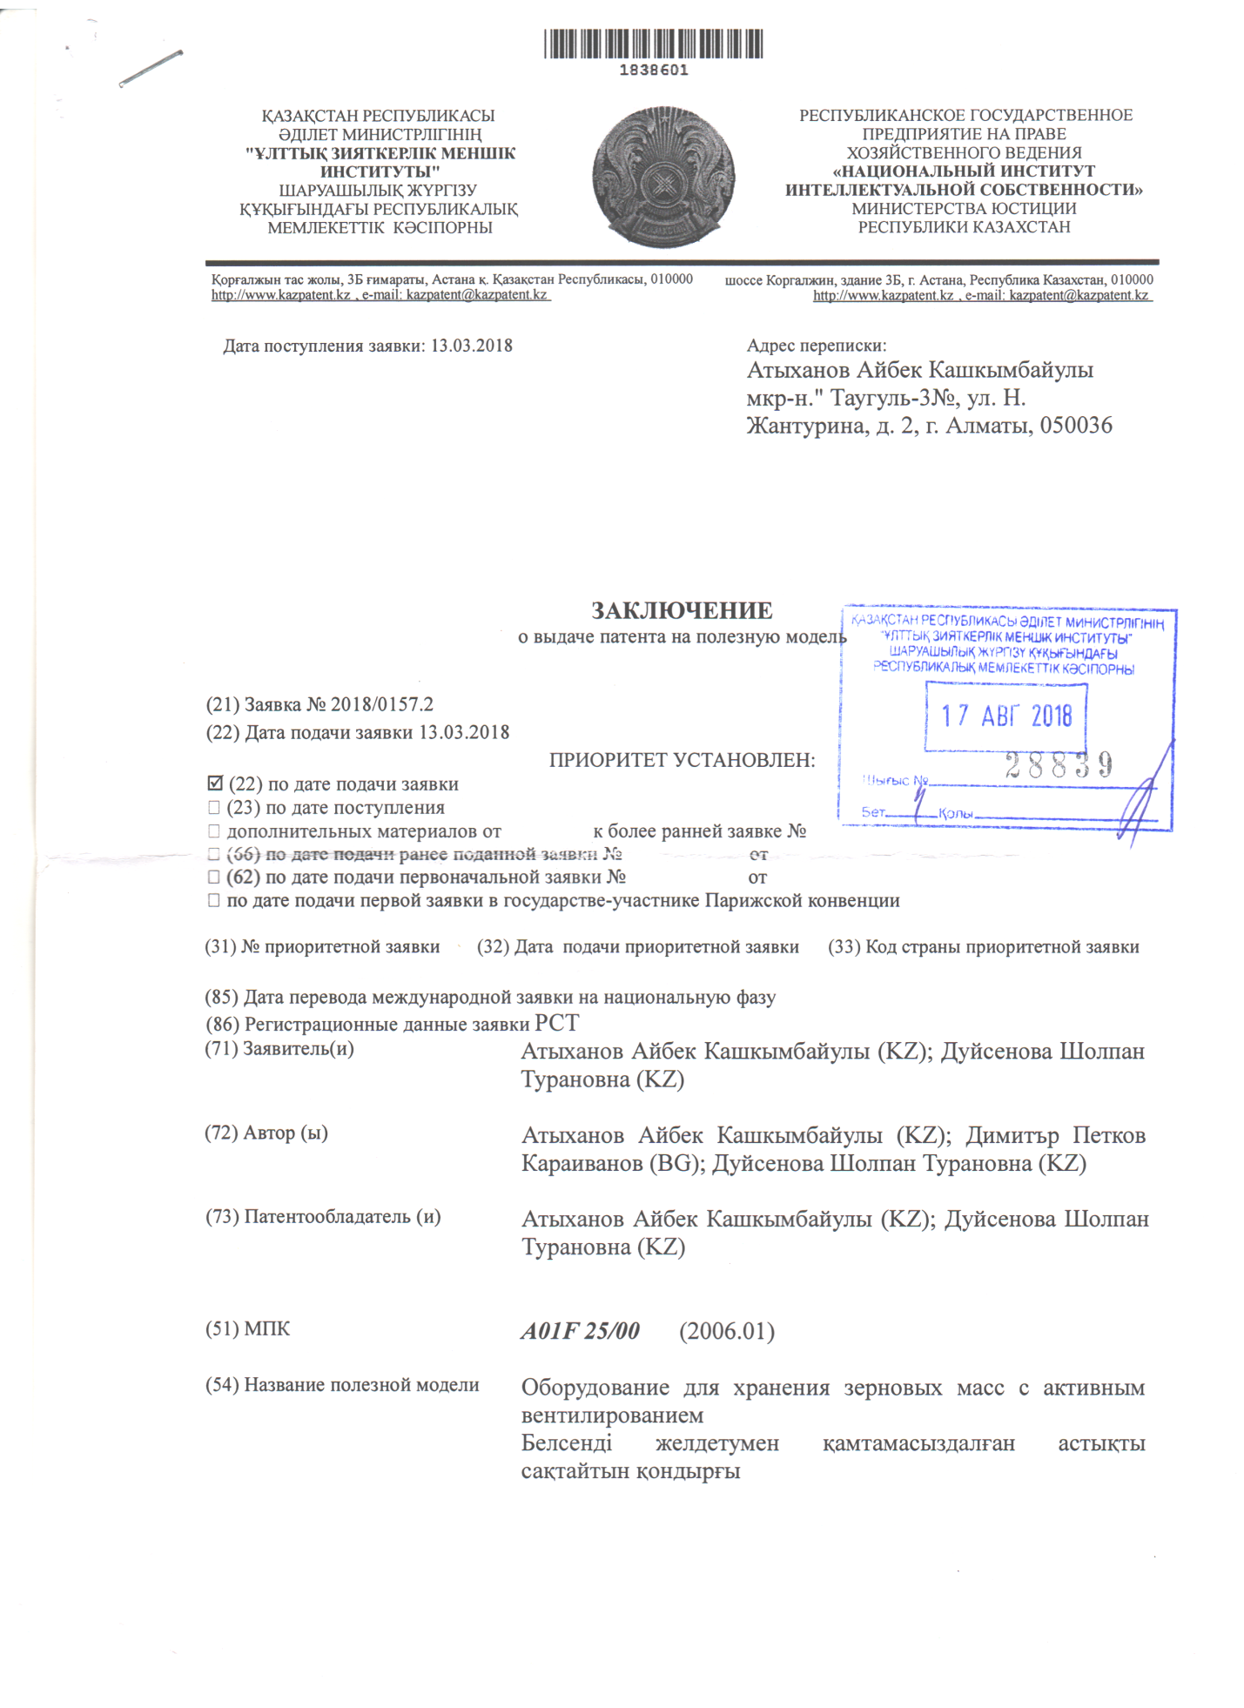

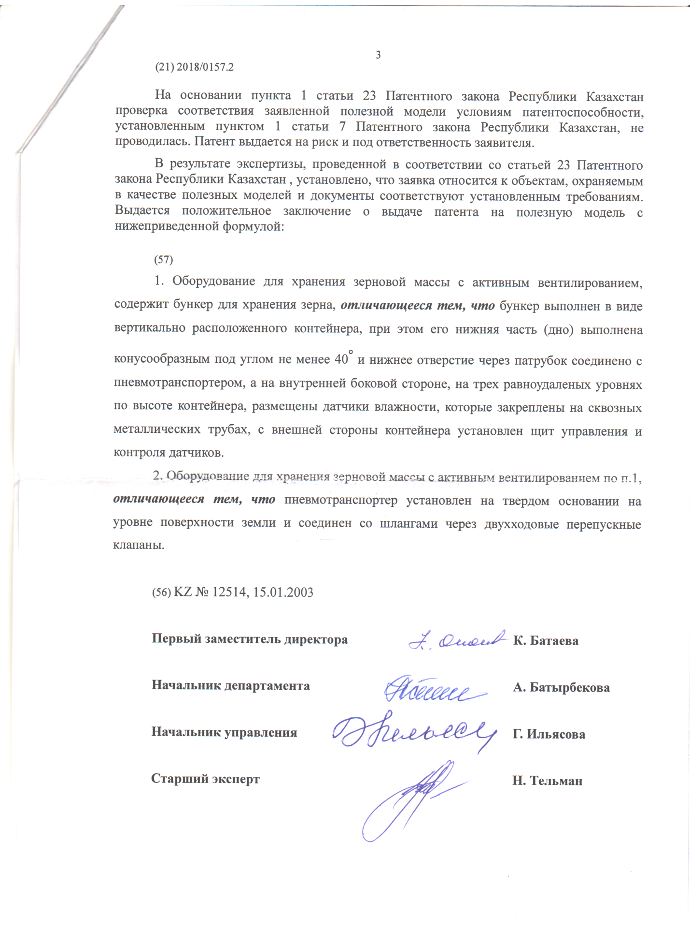

ПРИЛОЖЕНИЕ Б - Конкурсные дипломы и приглашения

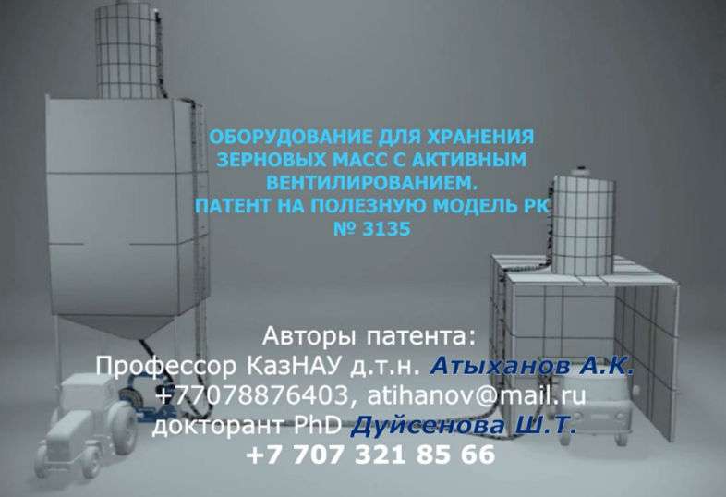

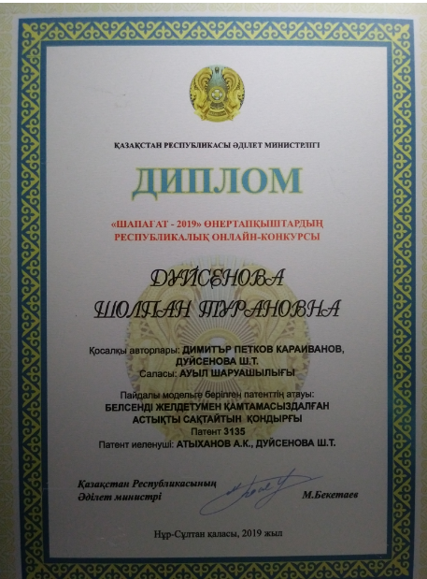

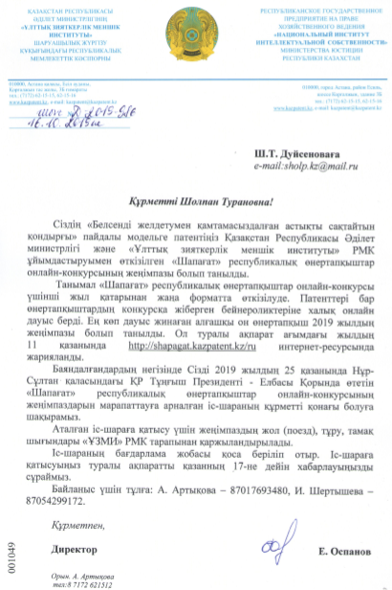

ПРИЛОЖЕНИЕ В - Сертификаты и рекомендации

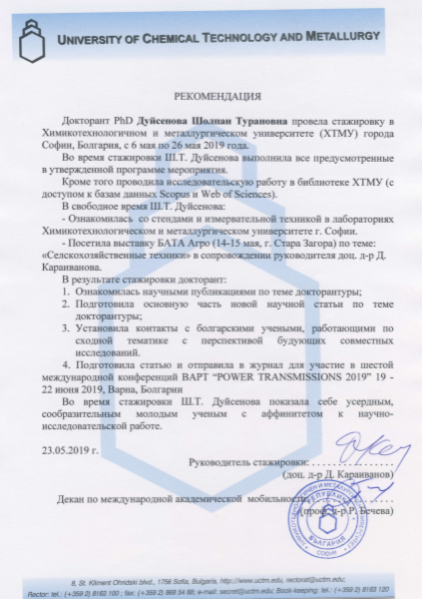

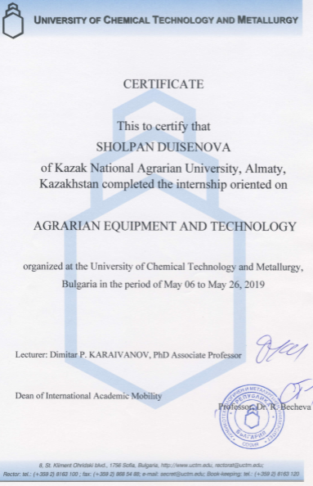

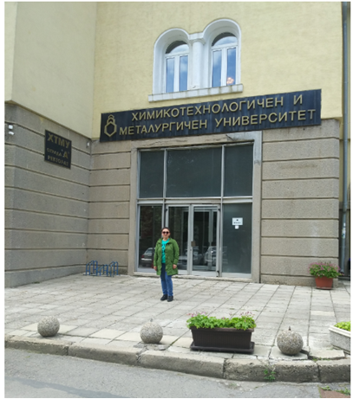

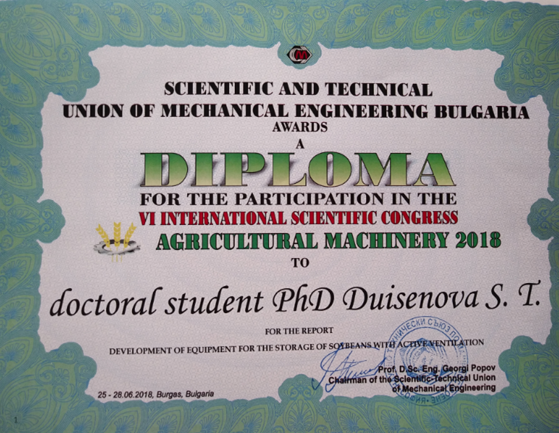

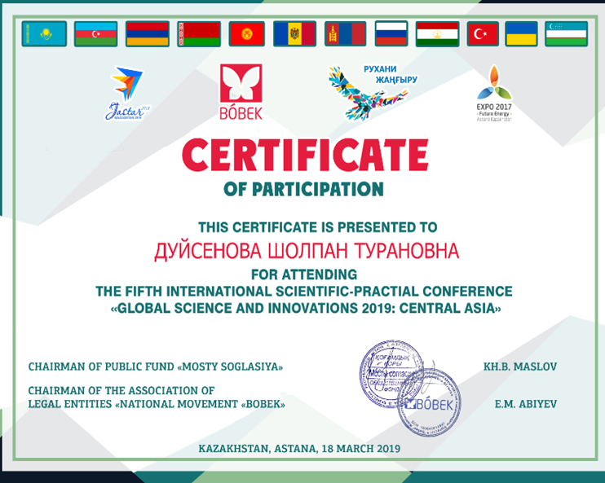

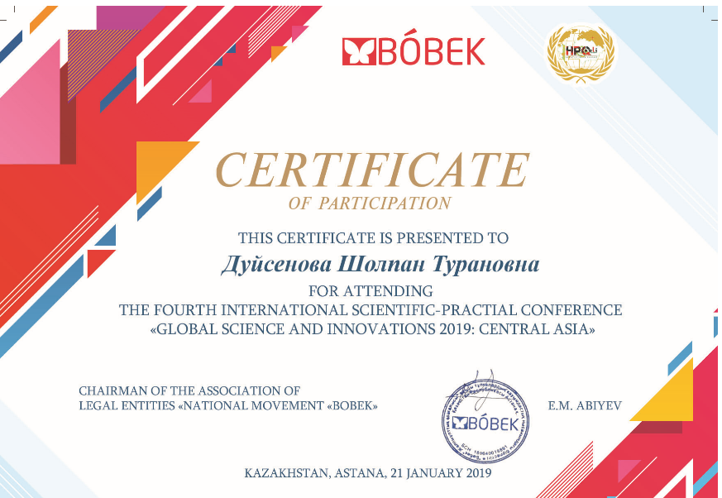

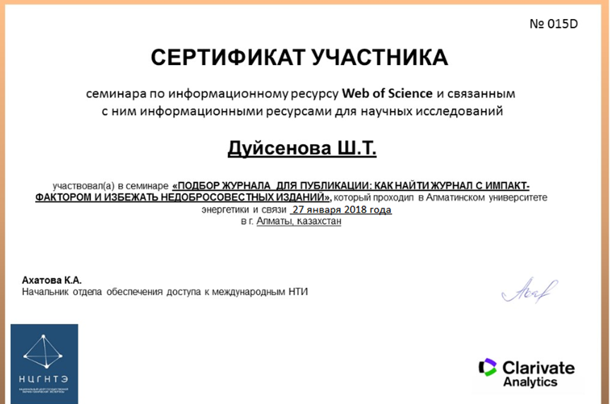

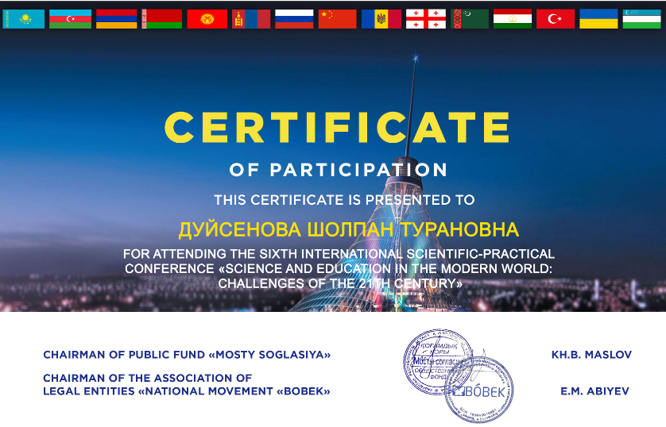

ПРИЛОЖЕНИЕ Г
Участие в стартап проекте

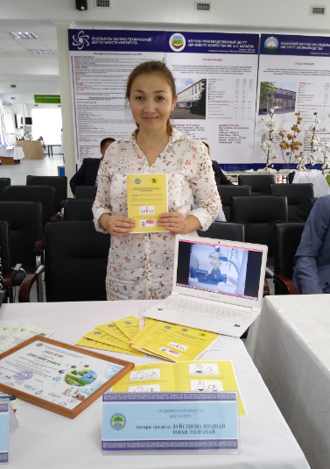

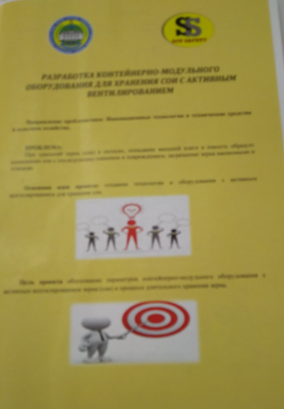

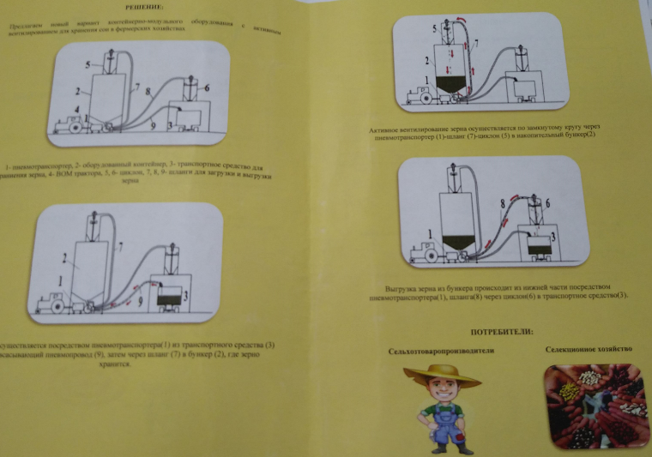

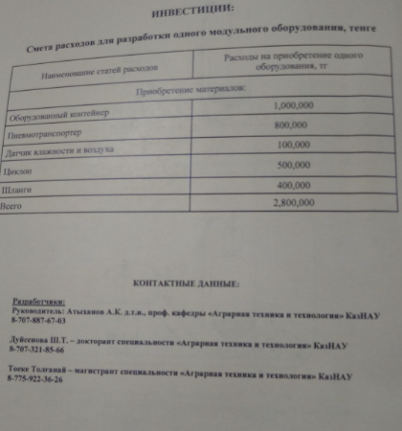

ПРИЛОЖЕНИЕ Д
Акты испытания

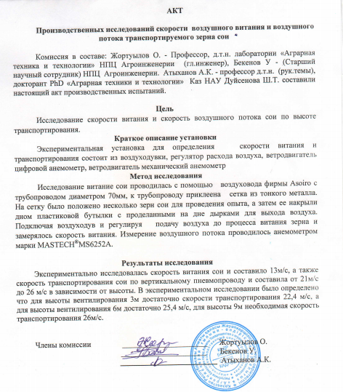

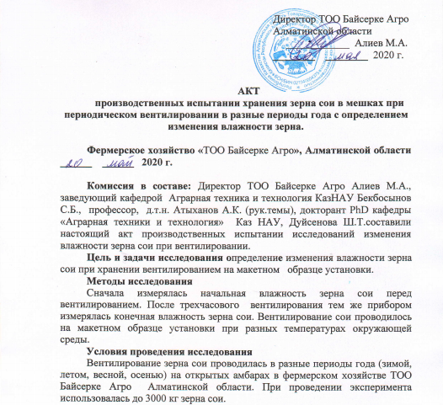
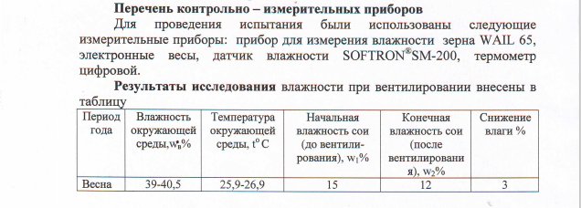

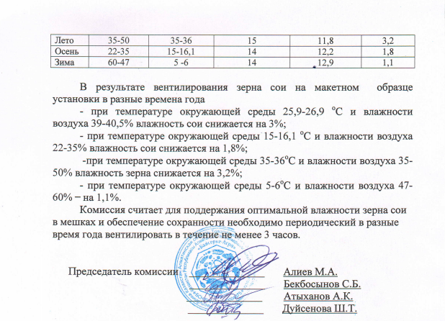

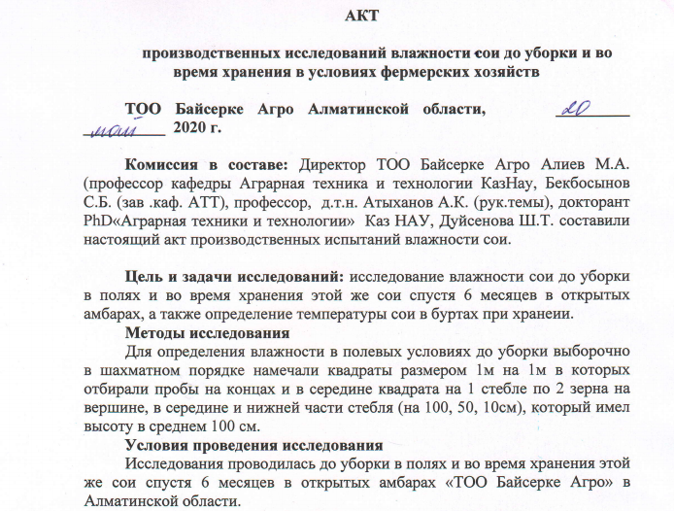
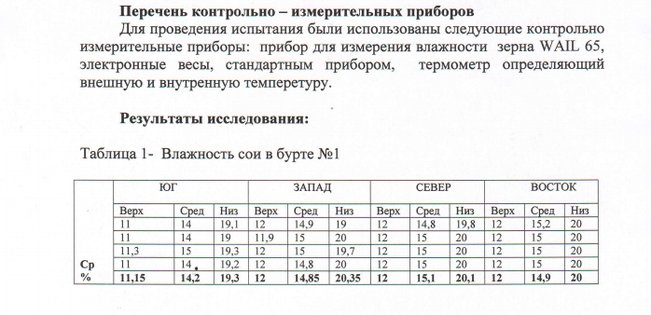

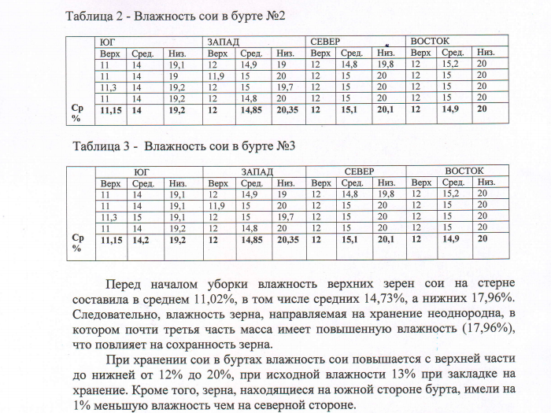
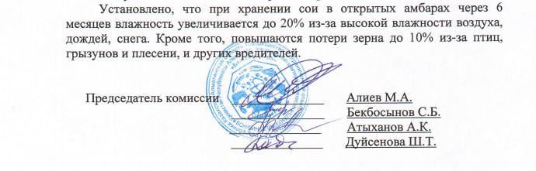

ПРИЛОЖЕНИЕ Ж
Собственные эксперименты. Исследование скорости транспортирования сои

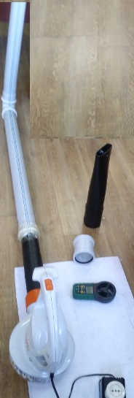
а)

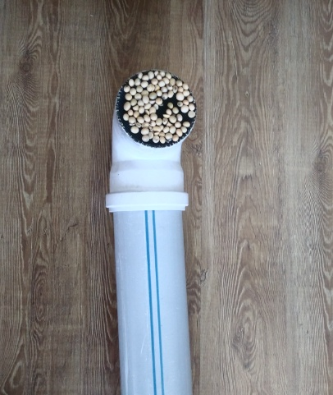
б)

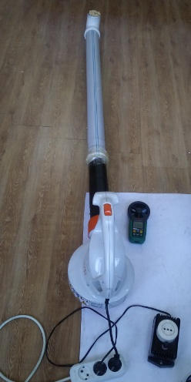
в)
Рисунок Ж.1 – Измерение скорости транспортирования

Эксперементы на фермерских хозяйствах ИП Акимжанов, Байсерке агро, хранение сои в открытых амбарах

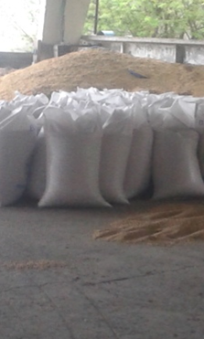
а)

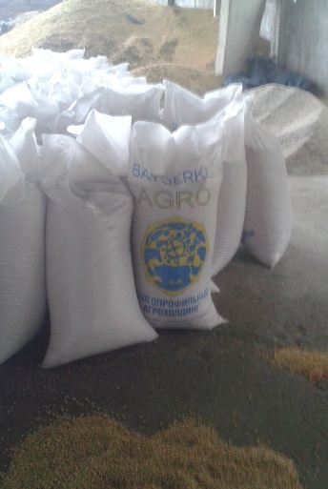

Рисунок Ж.2 – Хранение зерна сои после вентилирования

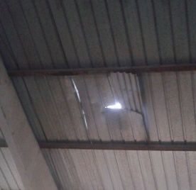
а)

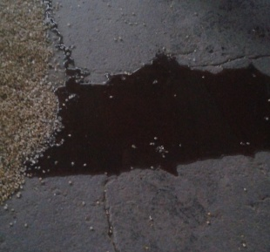
б)

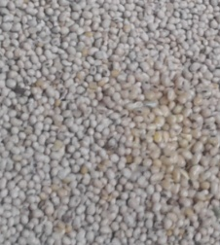
в)
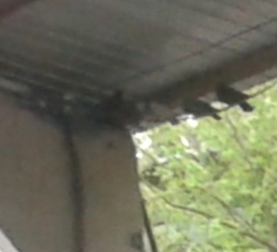
г)

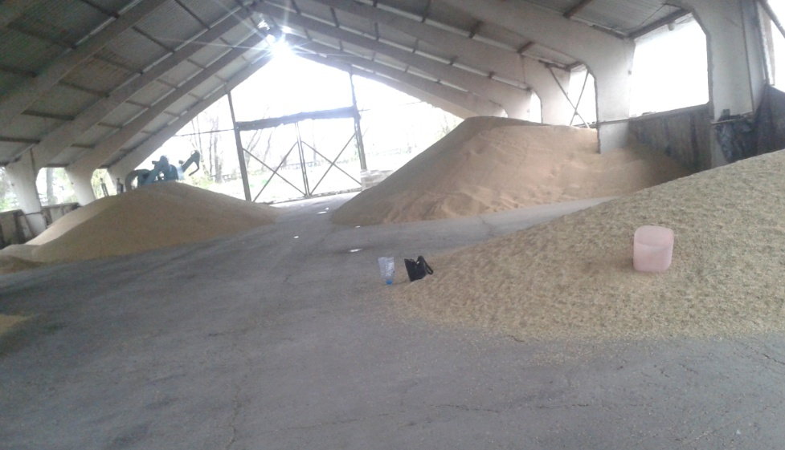
д)

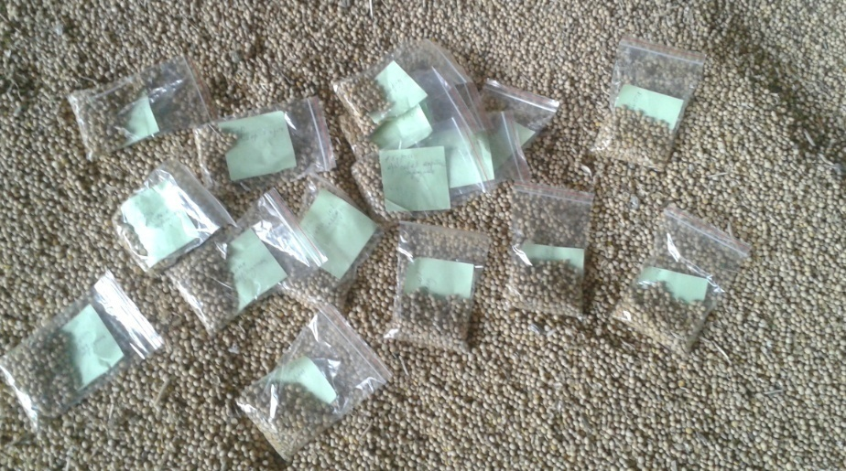
Рисунок Ж.3 – Хранение зерна сои в открытых амбарах
Эксперименты на лаборатории кафедры Аграрная техника и технологии

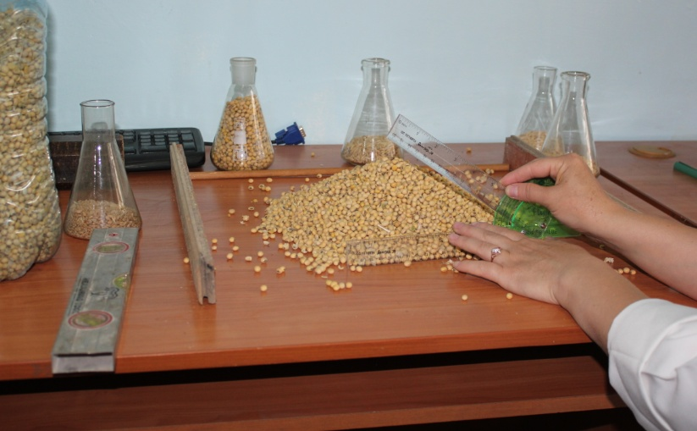
Рисунок Ж.4 – Измерение угла естественного откоса

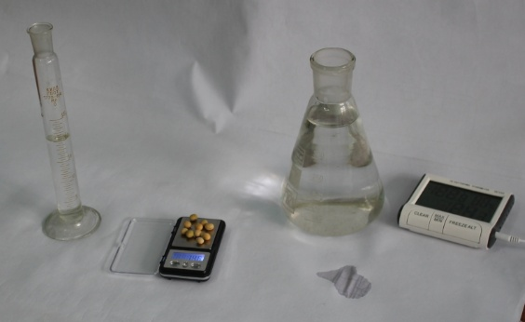

Рисунок Ж.5 – Измерение массы зерна сои

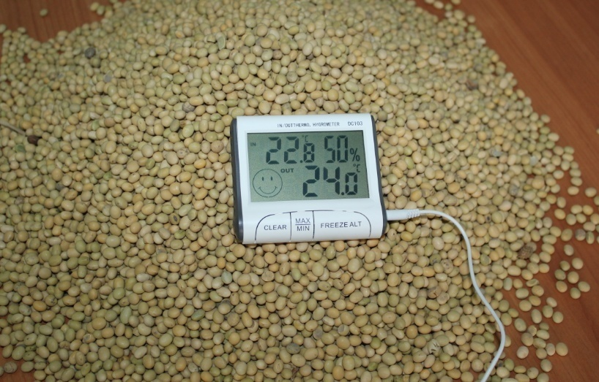
Рисунок Ж.5 – Измерение температуры зерна сои

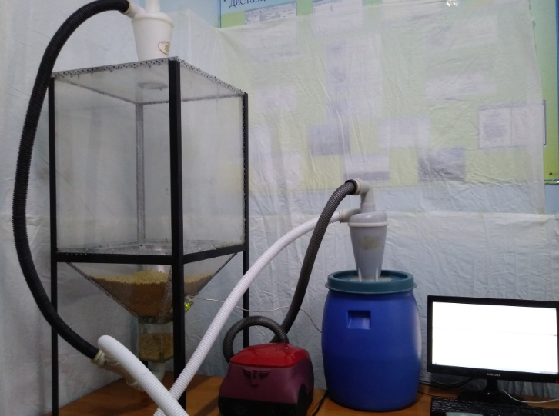

Рисунок Ж.5 – Выгрузка зерна сои

ПРИЛОЖЕНИЕ З
Электронные ссылки на собственные публикации

1. Итоги конкурса изобретений "Шапагат-2019"https://shapagat.kazpatent.kz/ru/contest
2.Патент на полезную модель РК №3135
https://youtu.be/mIggEdgVsqw
3.Публикации в журналах, входящих в базу данных Scopus
1)http://www.ejobios.org/article/container-modular-equipment-for-the-storage-of-soybeans-with-active-ventilation-for-farms-of-7225
2) http://www.jeeng.net/Issue-3-2020,7956
Статья:http://www.jeeng.net/Experimental-Equipment-for-Investigation-of-Soybean-Storage-with-Active-Ventilation,118289,0,2.html
4. https://stumejournals.com/journals/am/2018/1/8
5. https://izdenister.kaznau.kz/files/full/2018_3.pdf

6.http://izdenister.kaznau.kz/files/parts/2018_1/2018_1-277-284.pdf
7.http://rmebrk.kz/journals/4179/8011.pdf
8.https://www.kaznau.kz/page/conference/?var=zhas_galymdardyn_iiishi_khalykaralyk_gylymipraktikalyk_konferentciiasynyn_materialdar_zhinagy_56_sauir_2018_zh_1044&lang=ru
http://izdenister.kaznau.kz/files/parts/2018_1/2018_1-277-284.pdf
9. https://www.readcube.com/articles/10.1051%2Fmatecconf%2F201928704004
10.https://official.satbayev.university/download/document/14380/%D0%92%D0%95%D0%A1%D0%A2%D0%9D%D0%98%D0%9A-2020%20%E2%84%961.pdf

ПРИЛОЖЕНИЕ И
Акты внедрения диссертационной работы
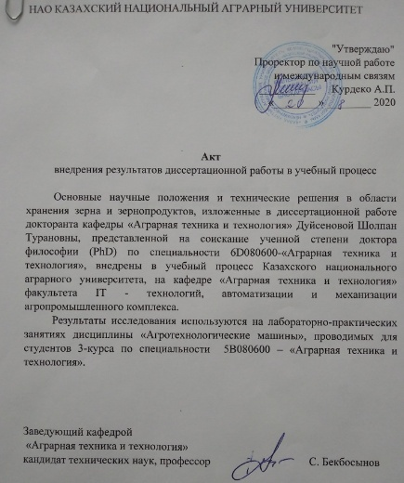

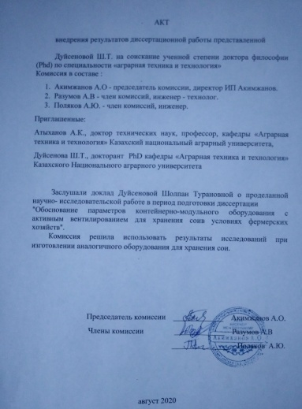
ПРИЛОЖЕНИЕ К
Результаты расчета алгоритма в программе с# (вид формы, фрагмент данных)

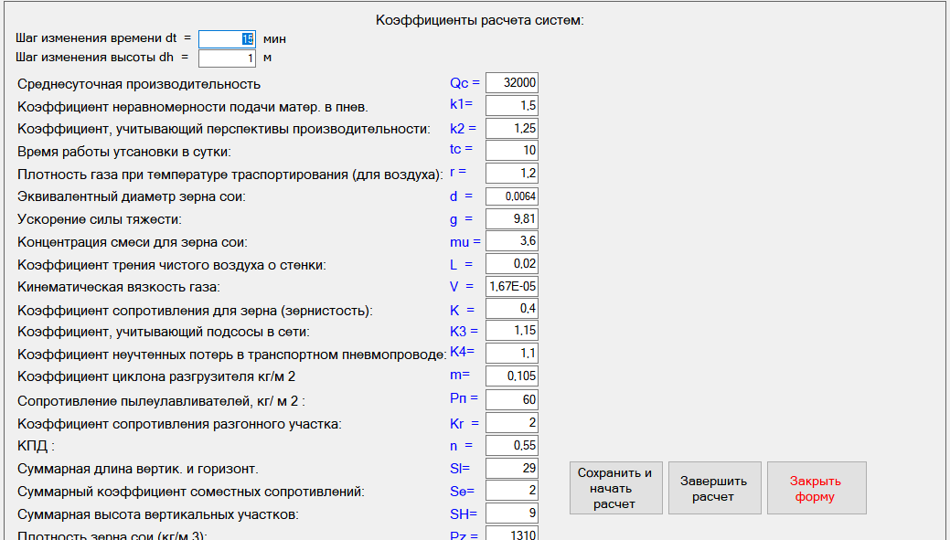

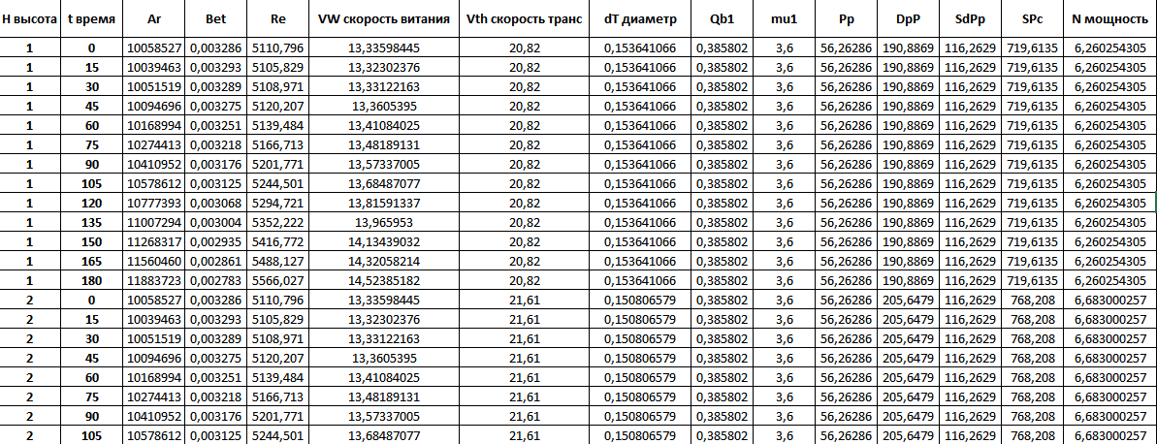
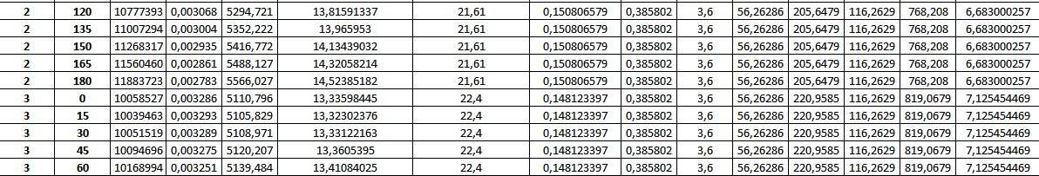
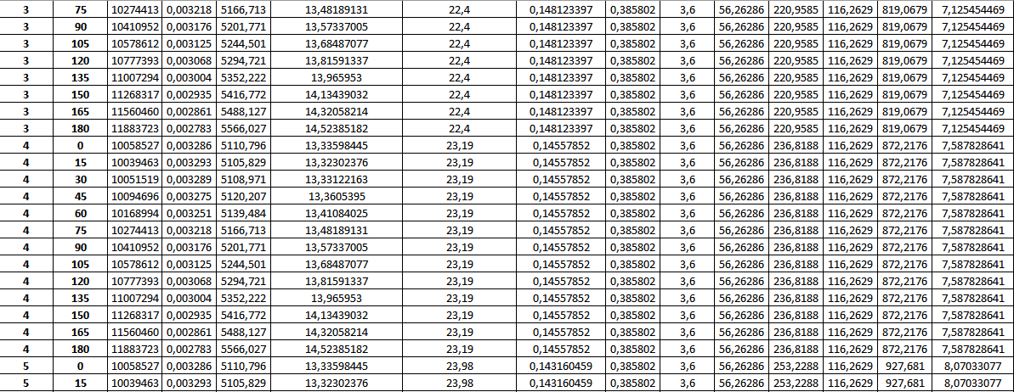
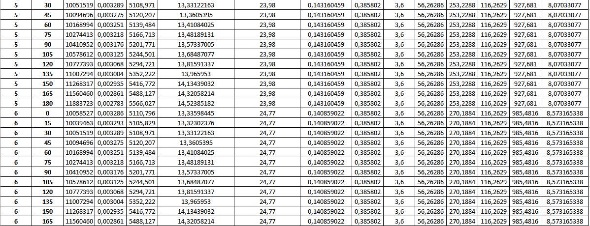
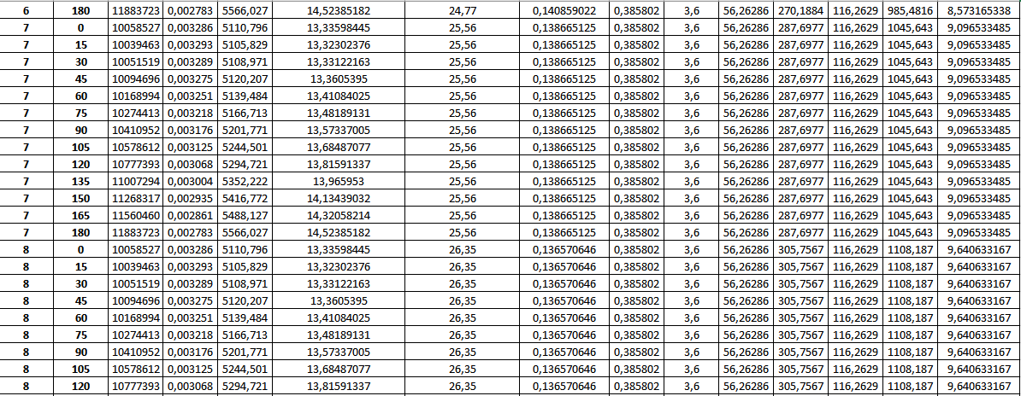
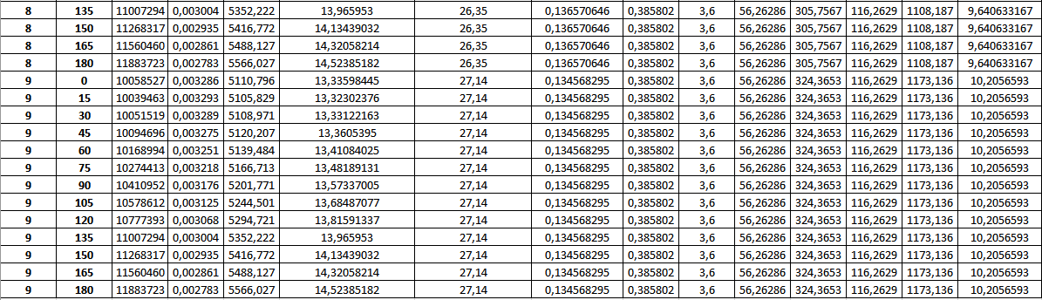

ПРИЛОЖЕНИЕ Л
Технические требования для проектирования оборудования
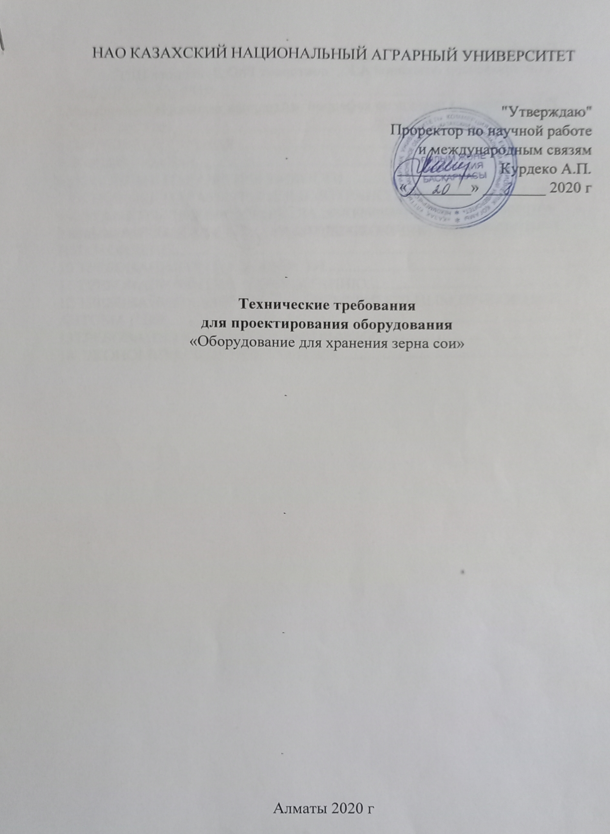

СОДЕРЖАНИЕ

1 ОБЩИЕ СВЕДЕНИЯ…………………………………………………………...3
2 НАЗНАЧЕНИЕ …………………………………………………………………3
3 УСТРОЙСТВО………………………………………………………………….3
4 ПРИНЦИП ДЕЙСТВИЯ………………………………………………………..6
5 РЕЖИМ РАБОТЫ................................................................................................6
6 ОСНОВНЫЕ ПАРАМЕТРЫ ЕМКОСТИ..........................................................7
7 ОСНОВНЫЕ ПАРАМЕТРЫ ПНЕВМОТРАНСПОРТЕРА.............................8
8 ПАРАМЕТРЫ ПНЕВМОПРОВОДА.................................................................9
9 КАКИМ ОБРАЗОМ И В КАКОМ ВИДЕ ОБОРУДОВАНИЕ БУДЕТ ИЗГОТОВЛЕНО......................................................................................................9
10 ТРЕБОВАНИЯ ПО НАДЕЖНОСТИ..............................................................10
11 ТРЕБОВАНИЯ ПО ЭЛЕКТРОПИТАНИЮ...................................................10
12 ТРЕБОВАНИЯ К КОНТРОЛЬНО-ИЗМЕРИТЕЛЬНЫМ ПРИБОРАМ И АВТОМАТИКЕ.....................................................................................................10
13ТРЕБОВАНИЯ К ТРАНСПОРТИРОВАНИЮ……………………………..10
14 ЭКОНОМИЧЕСКИЕ ПОКАЗАТЕЛИ...........................................................11

1 ОБЩИЕ СВЕДЕНИЯ
Таблица 1
Наименование
Наименование | Марка, тип, модель | ГОСТ, ТУ, чертёж
Оборудование для хранения зерна сои | - | Имеется патент на полезную модель РК № 3135.
Подраздел 1.2 Сведения о новизне
Предлагаемое контейнерно-модульное оборудование с активным вентилированием для хранения сои в фермерских хозяйствах

2 НАЗНАЧЕНИЕ
Оборудование предназначено для хранения сои с активным вентилированием в фермерских хозяйствах.
3 УСТРОЙСТВО
Оборудование для хранения зерневой массы с активным вентилированием, содержит бункер для хранения зерна, согласно полезной модели, бункер выполненн в виде вертикально расположенного контейнера, при этом его нижняя часть (дно) выполнена контейнера с пирамидальной нижней частью с углом естественного откоса 45 градусов, на внутренней боковой стороне размещенны датчики влажности на трех равноудаленых уровнях по высоте контейнера и закреплены на сквозных металлических трубах, с внешнй стороны контейнера установлен щит управления и контроля датчиков, пневмотранспортер расположен на твердом основании на уровне поверхности земли и соединен патрубком с нижним отверстием контейнера при этом пневмотранспортер с боку соединен со шлангами через двухходовые перепускные клапаны.
Предлагаемое оборудование поясняется чертежами.
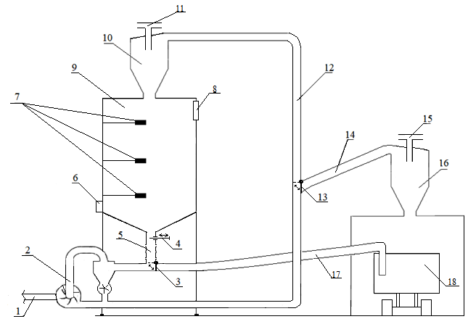
Фигура 1 - общий вид оборудования для хранения зерновых масс с активным вентилированием.
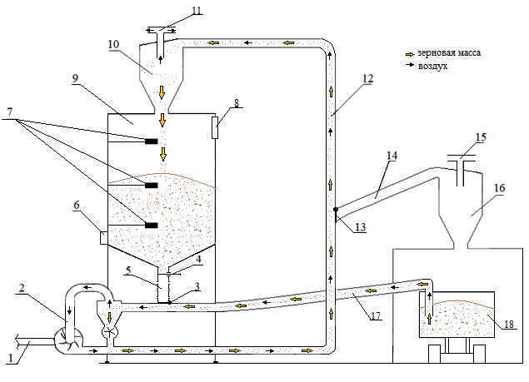
Фигура 2 – цикл загрузки зерновой массы.

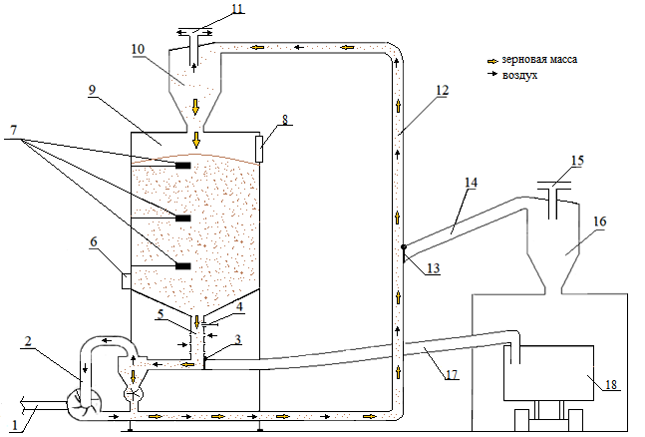
Фигура 3 – цикл активного вентилирования зерновой массы.
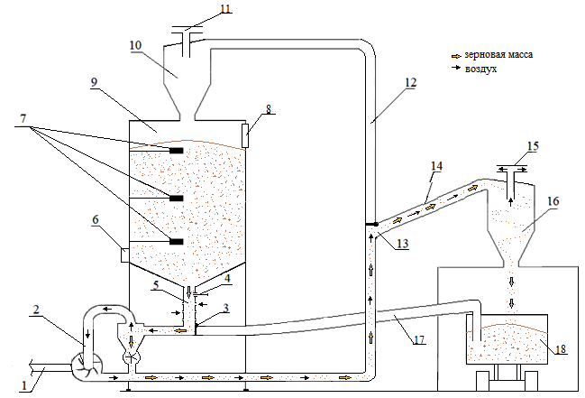
Фигура 4 –цикл выгрузки зерновой массы
где 1 - механический привод пневмотранспортера; 2 - вентилятор пневмотранспортера; 3, 13 - двухходовые клапаны; 4 - задвижка; 5- нижний патрубок ссеточными отверстьями для входа воздуха при всасывании; 6 - щит управления и контроля датчиками; 7- датчики зерновой массы; 8- смотровое окно для контроля заполнения бункера; 9 - оборудованный контейнер; 10, 16 - циклоны; 11,15 – патрубки для отвода воздушного потока из циклона; 12 - пневмопровод для активной вентиляции зерновой массы; 14 - пневмопровод для выгрузки зерновой массы; 17 - пневмопровод для загрузки зерновой массы; 18 - транспортное средство.

4 ПРИНЦИП ДЕЙСТВИЯ
Предлагаемый оборудованный контейнер размещается вертикально, при этом его нижняя часть (дно) выполняется с пирамидальной нижней частью с углом естественного откоса 45 градусов, с тем чтобы зерно могло сыпаться самостоятельно (угол естественного откоса). При этом в нижнюю часть контейнера крепится патрубок для самоточной загрузки пневмотранспортера с электроприводом, расположенном на твердом основании на уровне поверхности земли.

5 РЕЖИМЫ РАБОТЫ
Оборудование для хранения зерновой массы с активным вентилированиемвыполняется в трех режимах: загрузка, вентилирование и выгрузка и работает следующим образом.
Загрузка зерна в оборудованный контейнер 9 из транспортного средства 18. (фиг.2) осуществляется посредством пневмотранспортера 2 через шланг для загрузки зерновой массы 17, затем через вертикальный шланг 12 в циклон 10, где зерновоздушная масса разделяется на воздух, который удаляется через патрубок для отвода воздушного потока 11 и на зерно, которое оседает в контейнере 9 на хранение. Привод запорного клапана в нижней части циклона 5 осуществляется электродвигателем.
Активное вентилированиезерна в оборудованный контейнер 9 (фиг.3) осуществляется по замкнутому кругу пневмотранспортером 2 из нижней части контейнера через двухходовой клапан 3, затем по вертикальному шлангу 12, циклон 10 и возвращается в накопительный контейнер 9.
Активное вентилирование осуществляется по сигналу датчиков влажности 7, размещенных на трех равноудаленых уровнях по высоте контейнера на его боковой стороне путем крепления сквозных металлических труб. Затем сигналы от датчика влажности поступают через адаптер на блок управления на щите управления и контроля 6. При достижении установленного верхнего предела влажности, например 14 %.,включается электропривод пневмотранспортера 1. Процесс вентилирования продолжается до снижения влажности в 12%, после которого электропривод пневмотранспортера 1 отключается. Соответственно при активном вентилировании не используются дополнительные дорогие источники тепла как газ, мазут, уголь в качестве агента сушки, что приводит к снижению энергетических и материальных затрат на хранение.
Выгрузка зерна из оборудованного контейнера 9 (фиг.4)происходит из нижней части посредством пневмотранспортера 2, двухходового клапана 13, шланга 14 через циклон 16 в транспортное средство 18.
А для перепуска зерна с контейнера 9 в пневмотранспортер 2 либо открытия всасывающего шланга 17 имеется двухходовой клапан 3; для самоточной загрузки пневмотранспортераимеется нижний патрубок контейнера 5 ;
Для управленияи контроля влажностью зерна предусмотрен щит управления и контроля датчиками 6, установленнй на боковой наружной стороне оборудованного контейнера 2 со свободным доступом обслуживающему персоналу на уровне среднего роста человека (150 см).
Пневмотранспортер 2 имеет электропривод от сети на 380 В. При отсутствии электрического тока в фермерских хозяйствах предусмотрен механический привод пневмотраспортера 1 от вала отбора мощности трактора (ВОМ).
Применении данной конструкции оборудованного контейнера для хранения зерновых масс, намного экономичнее, чем приобретение специальных бункеров для хранения зерна, особенно это актуально для небольших фермерских хозяйств.
Таким образом преимуществами предлагаемой полезной модели являются высокая эффективность хранения зерновых масс, при этом простая и экономичная конструкция оборудования, позволяющая снизить энергозатраты

6 ОСНОВНЫЕ ПАРАМЕТРЫ ЕМКОСТИ
1) Основными геометрическими параметрами предлагаемого оборудования для хранения сои являются высота, ширина, длина контейнера. Эти показатели влияют на производительность, диаметр пневмопровода, потребляемую мощность, скорость транспортирования сои и ее эффективность работы. Далее показаны геометрические параметры оборудования с активным вентилированием рисунок 5.
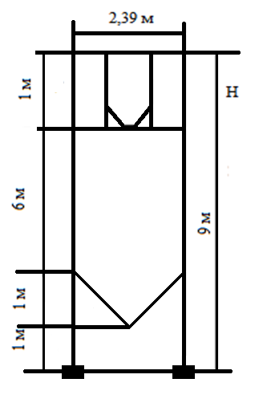
Рисунок 5 - Геометрические параметры емкости оборудования
2) Обоснованы геометрические параметры и вместимость контейнерно модульного оборудования 39,4 м³, а вместимость зерна сои 32 тонны.

7 ОСНОВНЫЕ ХАРАКТЕРИСТИКИ ПНЕВМОТРАСПОРТЕРА
Таблица 2 - Результаты расчета параметров оборудования для хранения зерна с активным вентилированием для 1 модуля

Вместимость 1 модуля | 32 т
Время работы , ч | 10
Горизонтальная длина пневмопровода, м | 20
Число поворотов, С | 2 по 90^{о}
Радиус поворотов пневмопровода, м | 3
Высота подъема пневмопровода, м | 9

В результате вышеперечисленных подходов были установлены основные технологические и режимные параметры (таблица 3).

Таблица 3 - Результаты основных технологических и режимных параметров оборудования
Техническая производительность,  кг/час | 6000
Концентрация аэросмеси, кг/кг | 3,3
Скорость витания сои, м/с | 13,33
Транспортирующая скорость воздуха  в пневмопроводе м/с | 27,17
Диаметр внутренний пневмопровода, мм | 140
Секундный расход воздуха, м³/с | 0,417
Общие потери давления в сети, кгс/м² | 1106
Требуемая мощность подъема зерновой массы, кВт | 10,2

8 ПАРАМЕТРЫ ПНЕВМОПРОВОДА
Таблица 4 –Параметры пневмопровода
Горизонтальная длина пневмопровода, м | 20
Число поворотов, С | 2 по 90^{о}
Радиус поворотов пневмопровода, м | 3
Высота подъема пневмопровода, м | 9
Диаметр внутренний пневмопровода, мм | 140

9 КАКИМ ОБРАЗОМ И В КАКОМ ВИДЕ ОБОРУДОВАНИЕ БУДЕТ ИЗГОТОВЛЕНО
Для достижения технического результата оборудование для хранения зерновой массы с активным вентилированием, должно содержать бункер из выполненный в виде вертикально расположенного контейнера, на внутренней боковой стороне которого должны быть размещенны датчики влажности на трех равноудаленых уровнях по высоте контейнера и закреплены на сквозных металлических трубах, с внешнй стороны контейнера установлен щит управления и контроля датчиков, пневмотранспортер расположен на твердом основании на уровне поверхности земли и соединен патрубком с нижним отверстием контейнера при этом пневмотранспортер с боку соединен шлангами через двухходовые перепускные клапаны.

10 ТРЕБОВАНИЯ ПО НАДЕЖНОСТИ
Таблица 5
1) Срок службы - не менее 15 лет.
2) Среднее время восстановления работоспособного состояния, не более – 4 часов.
3) Средний ресурс до капитального ремонта, не менее – 5 лет.

11 ТРЕБОВАНИЯ К ЭЛЕКТРОПИТАНИЮ
Таблица 6
- Напряжение питания - 380 ± 10% В.
- Род тока, частота - переменный, 50 ± 2% Гц.
- Потребляемая мощность, не более – 10 кВт.
12) ТРЕБОВАНИЯ К КОНТРОЛЬНО-ИЗМЕРИТЕЛЬНЫМ ПРИБОРАМ И АВТОМАТИКЕ
Таблица 7
Система КИПиА должна обеспечивать автоматическое отключение для защиты технологического оборудования.
Средства измерения должны быть внесены в Госреестр СИ РК и иметь следующие документы:
- техническое описание;
- инструкцию по эксплуатации (руководство по эксплуатации);
- методику поверки (методику калибровки);
- паспорт (формуляр) завода-изготовителя;
- свидетельство (сертификат) об утверждении типа СИ с приложением «Описание типа СИ»;
- свидетельство о первичной поверке (сертификат о предыдущей (первичной) калибровке) или отметку о поверке в заводском паспорте (формуляре).

13) ТРЕБОВАНИЯ К ТРАНСПОРТИРОВАНИЮ
Таблица 8
1) Обеспечение перевозки груза без повреждений и потерь, сохранение исправного и работоспособного состояния груза в течение и после транспортировки в соответствии с ГОСТ 26653-90.
2) При транспортировке оборудования на все патрубки должны быть установлены заглушки, препятствующие попаданию посторонних предметов, влаги внутрь оборудования.
3) Оборудование должны поставляться в собранном виде, законсервированными и упакованными по технологии завода-изготовителя.

14) ЭКОНОМИЧЕСКИЕ ПОКАЗАТЕЛИ
Таблица 9
1) Снижение потребности в механизаторах и вспомогательных рабочих составляет 33%.
2) Срок окупаемости капиталовложений 9,5 месяцев.

